**AI全域资源调度平台V1.0**

**用户操作手册**

目录

一、 软件概述 4

1. 软件的开发背景 4

2. 软件简介 4

二、 开发信息 5

三、 总体设计 5

四、 操作说明 11

1. 登录 11

(1) 输入用户名 11

(2) 输入密码 11

(3) 提交登录信息 11

2. 工作台 12

(1) 新增工作台 12

(2) 编辑工作台信息 13

(3) 删除工作台 13

3. AI计算资源管理 14

(1) 新增计算资源 14

(2) 编辑计算资源信息 14

(3) 删除计算资源 15

(4) 批量导入导出计算资源 15

4. 资源健康监控 16

(1) 新增资源健康监控数据 16

(2) 修改资源健康监控配置 17

(3) 删除资源健康监控记录 17

5. 任务调度队列 18

(1) 新增AI任务 18

(2) 调整任务优先级 19

(3) 删除指定任务 19

6. 任务依赖关系 20

(1) 新增任务依赖关系 20

(2) 编辑任务依赖关系 21

(3) 删除任务依赖关系 21

7. 资源分配记录 22

(1) 新增资源分配记录 22

(2) 修改资源分配记录 23

(3) 删除资源分配记录 23

8. 资源使用策略 24

(1) 新增资源调度策略 24

(2) 编辑资源调度策略 25

(3) 删除资源调度策略 25

9. 资源预留管理 26

(1) 提交资源预留申请 26

(2) 编辑资源预留信息 26

(3) 取消资源预留申请 27

(4) 执行资源预留冲突检测 27

10. 资源使用分析 28

(1) 按时间范围筛选资源使用数据 28

(2) 按资源类型筛选分析指标 28

(3) 查看资源分配效率详细数据 28

(4) 导出资源使用分析报告 28

(5) 刷新资源使用实时数据 29

11. 任务执行分析 29

(1) 筛选任务类型 29

(2) 切换指标图表 29

(3) 导出分析报告 29

(4) 查看指标详情 30

(5) 刷新实时数据 30

# 软件概述

## 软件的开发背景

随着 AI 技术的快速发展，对 AI 计算资源的高效管理和调度需求日益迫切。该 AI 全域资源调度平台应运而生，旨在整合和管理各种 AI 计算资源，如 GPU、TPU 等。通过其丰富的功能，包括资源管理、任务调度、分配记录管理、使用策略管理、健康状态监控、任务依赖关系管理和资源预留管理等，实现对 AI 资源的全面掌控和优化调度，提升 AI 项目的运行效率和资源利用率，为 AI 应用的发展提供坚实的基础。

## 软件简介

* **AI计算资源管理** 提供对AI计算资源（如GPU、TPU等）的增删改查功能，包括资源名称、类型、算力规格、所属集群、当前状态（空闲/占用/维护）、分配策略等信息的维护。支持按算力规格、集群、状态等条件筛选资源，并支持批量导入/导出资源清单。* **任务调度队列管理** 提供对AI任务调度队列的增删改查功能，包括任务ID、任务类型（训练/推理/数据处理）、优先级、所需资源规格、提交时间、预计耗时、当前状态（等待/运行/完成/失败）等信息的维护。支持按任务类型、优先级、状态等条件筛选任务，并支持任务优先级调整和队列顺序重排。* **资源分配记录管理** 提供对历史资源分配记录的增删改查功能，包括分配ID、资源ID、任务ID、分配开始时间、释放时间、使用时长、使用率等信息的维护。支持按时间段、资源类型、任务类型等条件查询分配记录，并支持导出分配报表。* **资源使用策略管理** 提供对资源调度策略的增删改查功能，包括策略ID、策略名称、适用资源类型、优先级规则（按任务类型/用户组/提交时间）、资源回收规则（超时释放/任务完成释放）等信息的维护。支持策略的启用/停用和优先级调整。* **资源健康状态监控** 提供对资源健康状态的增删改查功能，包括监控ID、资源ID、检测时间、CPU使用率、内存使用率、GPU温度、网络带宽、健康状态（正常/警告/故障）等信息的维护。支持按健康状态、资源类型等条件筛选监控数据，并支持设置健康状态阈值。* **任务依赖关系管理** 提供对任务间依赖关系的增删改查功能，包括依赖ID、前置任务ID、后续任务ID、依赖类型（强依赖/弱依赖）、最小间隔时间等信息的维护。支持可视化展示任务依赖关系图，并支持依赖关系的批量导入/导出。* **资源预留管理** 提供对资源预留申请的增删改查功能，包括预留ID、资源ID、预留开始时间、预留结束时间、预留用途、预留状态（已申请/已批准/已释放）等信息的维护。支持按时间段、资源类型、预留状态等条件查询预留记录，并支持预留冲突检测。

# 开发信息

该 AI 全域资源调度平台的开发环境设计如下：采用先进的编程语言和框架，以确保系统的高效性和稳定性。对于数据存储，选择合适的数据库管理系统，能够满足对各种资源信息（如 AI 计算资源、任务调度队列等）的存储需求，并支持复杂的查询和报表生成功能。在界面设计方面，注重用户体验，提供直观的操作界面，方便用户对各类功能（如资源管理、任务调度等）进行增删改查等操作。同时，搭建监控系统，实时监测资源健康状态等关键指标，以便及时发现和解决问题。对于任务依赖关系等复杂逻辑，运用合适的算法和数据结构进行处理，以实现高效的任务调度和资源分配。并且，配备良好的测试环境，对系统的各个功能模块进行全面测试，确保系统的稳定性和可靠性。

# 总体设计

* **AI计算资源分配流程**

1. 用户提交任务请求，包含任务类型、所需资源规格、优先级等信息。2. 任务调度系统接收请求，根据任务优先级和资源需求查询AI计算资源管理模块，筛选符合条件的空闲资源。3. AI计算资源管理返回可用资源列表（如GPU/TPU的ID、算力规格等）。4. 任务调度系统根据资源使用策略管理的优先级规则分配资源，并标记资源状态为“占用”。5. 资源分配记录管理模块记录分配信息（资源ID、任务ID、开始时间等）。6. 任务调度队列管理更新任务状态为“运行”，并通知用户分配结果。7. 任务完成后，任务调度系统释放资源，AI计算资源管理更新资源状态为“空闲”，资源分配记录管理补充释放时间和使用时长。

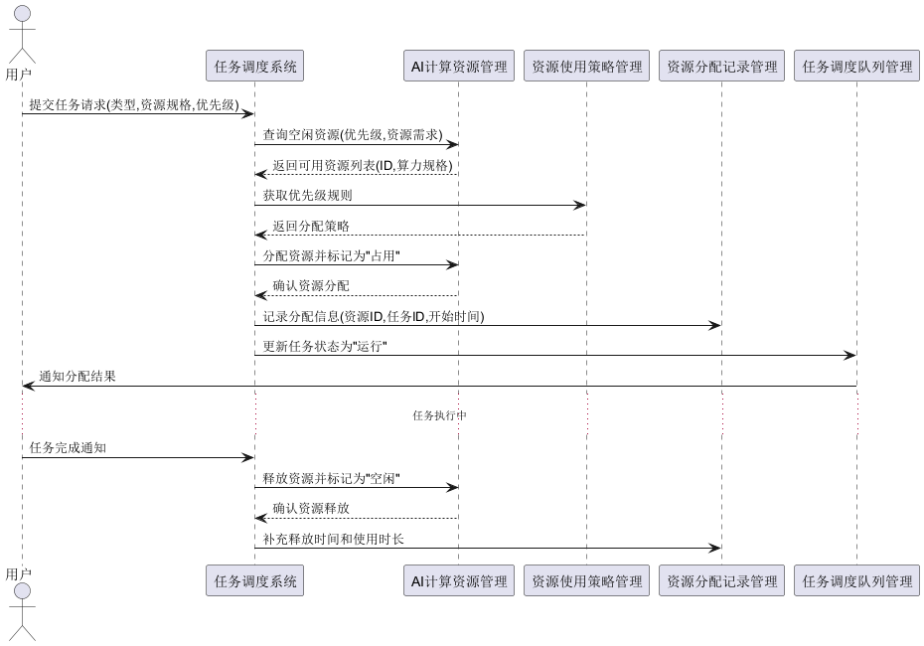

图 1AI计算资源分配流程

* **任务依赖关系与调度优化流程**

1. 用户提交一组有依赖关系的任务。2. 系统解析依赖类型（强/弱依赖）并可视化展示。3. 强依赖任务需等待前置任务完成；弱依赖任务可并行执行。4. 结合资源使用策略分配资源。5. 若前置任务失败，后续任务标记为“暂停”或“取消”。6. 所有依赖任务完成后释放资源。7. 流程终止。

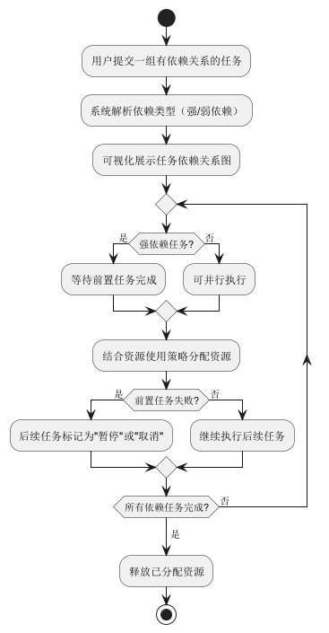

图 2任务依赖关系与调度优化流程

* **任务依赖与资源预留系统**

该组件图聚焦复杂任务和资源预留场景的扩展功能，包含依赖关系管理、资源预留、批量操作接口和报表服务等组件，支持可视化任务依赖和资源冲突检测，适用于高级调度场景。

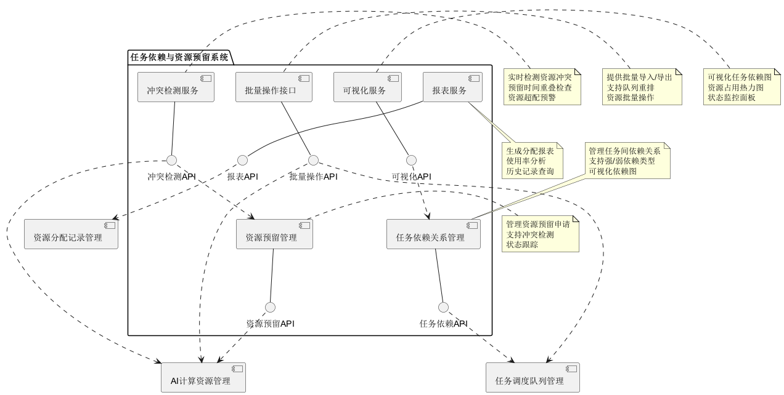

图 3任务依赖与资源预留系统

* **TDM任务依赖矩阵算法**

该算法通过构建任务依赖关系的有向图矩阵，优化任务调度顺序。主要流程包括：依赖关系建模（将每个任务表示为矩阵节点，用邻接矩阵表示依赖关系，为每个依赖边附加最小间隔时间权重），调度优化过程（对矩阵进行拓扑排序检测循环依赖，计算关键路径确定最小执行时间，动态调整非关键路径任务的资源分配，生成可视化的依赖关系执行流程图）。算法特点：支持依赖关系的增量式更新，自动检测并解决资源预留冲突，提供多种可视化布局算法选项，可导出为标准的DAG描述格式。

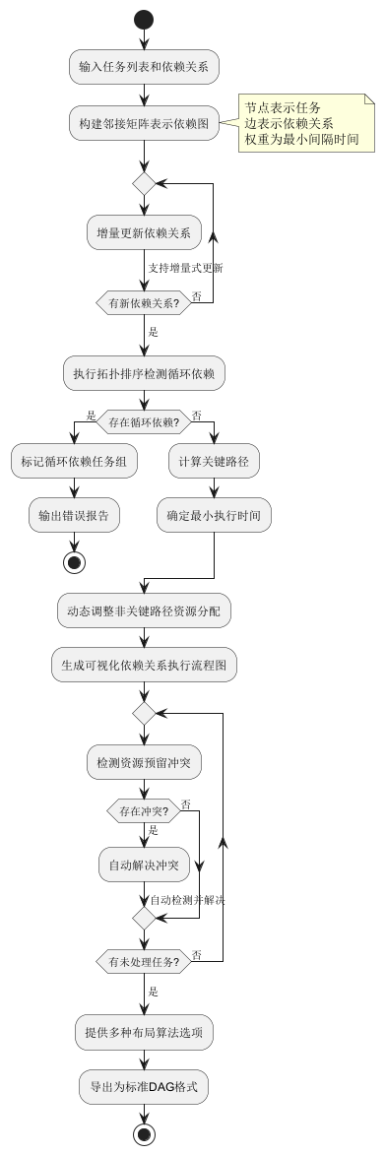

图 4TDM任务依赖矩阵算法

* **DRA动态资源分配算法**

该算法通过实时监控资源健康状态和任务队列，动态调整资源分配策略。主要流程包括：实时采集资源健康指标和任务队列状态，根据预设策略优先级计算动态权重，结合资源当前负载情况生成资源分配评分矩阵，自动触发资源重分配或任务优先级调整，并记录每次分配决策的依据和效果评估。算法特点：采用滑动窗口机制评估资源使用趋势，支持策略的运行时动态调整，内置冲突检测机制防止资源争用。

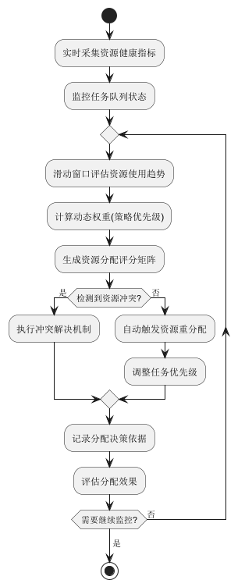

图 5DRA动态资源分配算法

# 操作说明

## 登录

* 1. 功能介绍



图 6

* 1. 操作步骤

### 输入用户名

用户在登录界面的“用户名”输入框中，通过键盘输入注册时使用的账号信息（如手机号、邮箱或系统分配的用户编号），系统实时对输入内容进行基础格式校验（如手机号需为11位数字、邮箱需包含@符号等），若输入格式不符合要求，输入框下方会显示红色提示文字（如“请输入正确的手机号”），帮助用户修正输入错误，确保账号信息的有效性。

### 输入密码

用户在“密码”输入框中输入与账号对应的登录密码，输入过程中密码以掩码字符（如“••••••”）显示，避免密码明文泄露；系统同步检测密码长度（通常要求6-20位）及字符复杂度（如是否包含大小写字母、数字或特殊符号），若不符合预设安全规则，会提示“密码长度需6-20位，且包含大小写字母和数字”，引导用户设置符合要求的密码。

### 提交登录信息

用户完成用户名和密码的正确输入后，点击界面中间的“登录”按钮，触发系统登录流程。系统将输入的账号密码信息通过加密协议（如HTTPS）传输至后端认证服务，服务端验证账号密码匹配性、账号状态（如是否被锁定、是否过期）等，验证通过则自动跳转至系统主界面，验证失败则在按钮上方显示“账号或密码错误，请重新输入”等提示，支持用户重新尝试登录。

## 工作台

* 1. 功能介绍

展示AI资源使用情况、任务队列状态、资源健康状态等关键指标的可视化图表

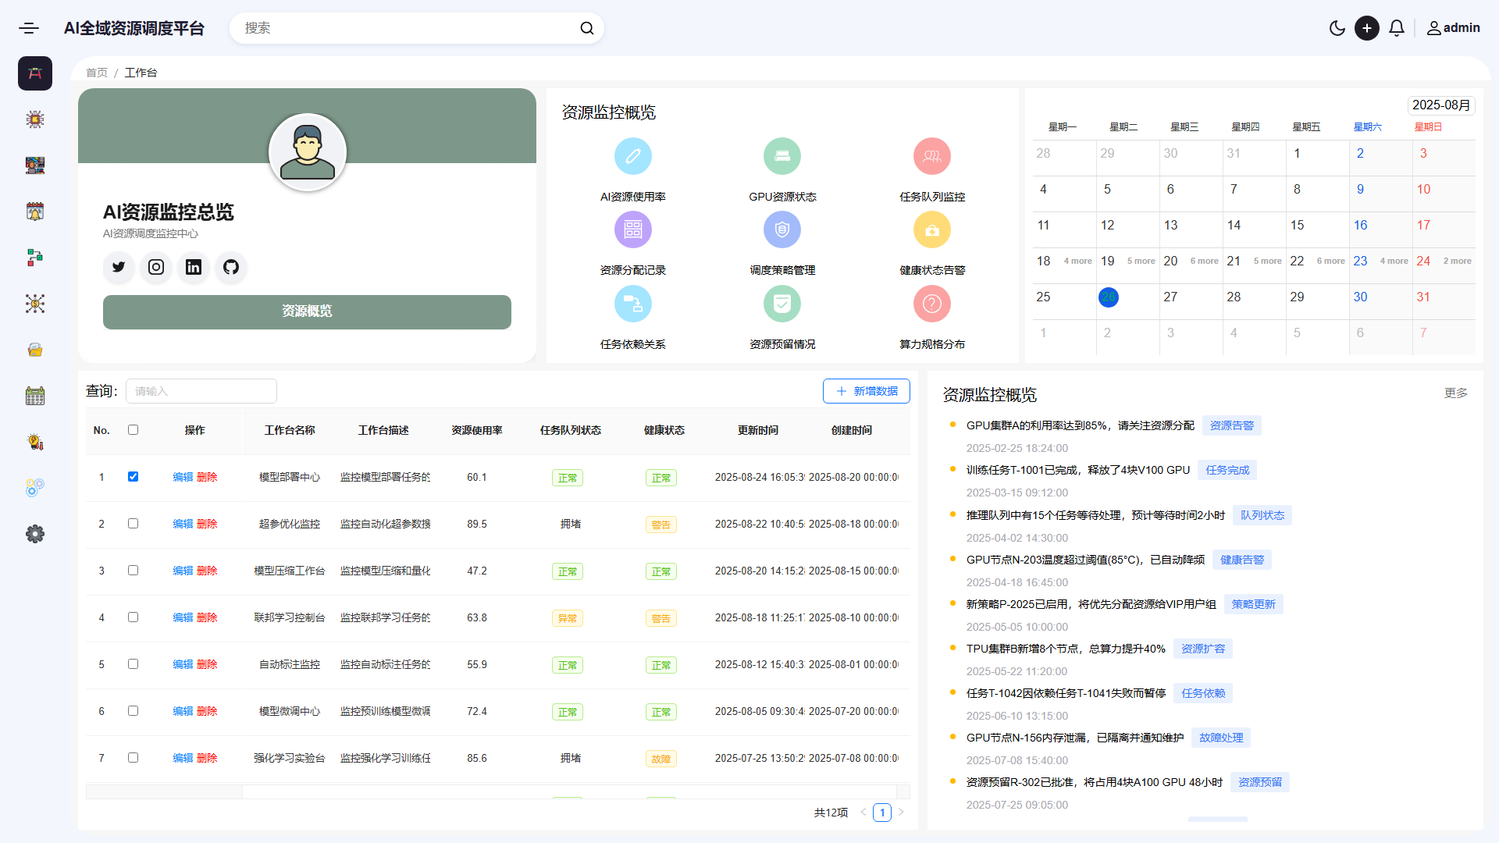

图 7

* 1. 操作步骤

### 新增工作台

通过创建新的监控工作台，配置AI资源监控范围（如特定GPU集群、任务队列类型）、自定义关键指标展示项（如AI资源使用率实时图表、任务队列等待时长阈值）及健康状态告警规则，以满足不同业务场景下的资源监控需求，新增后工作台将在列表中显示并实时更新监控数据。

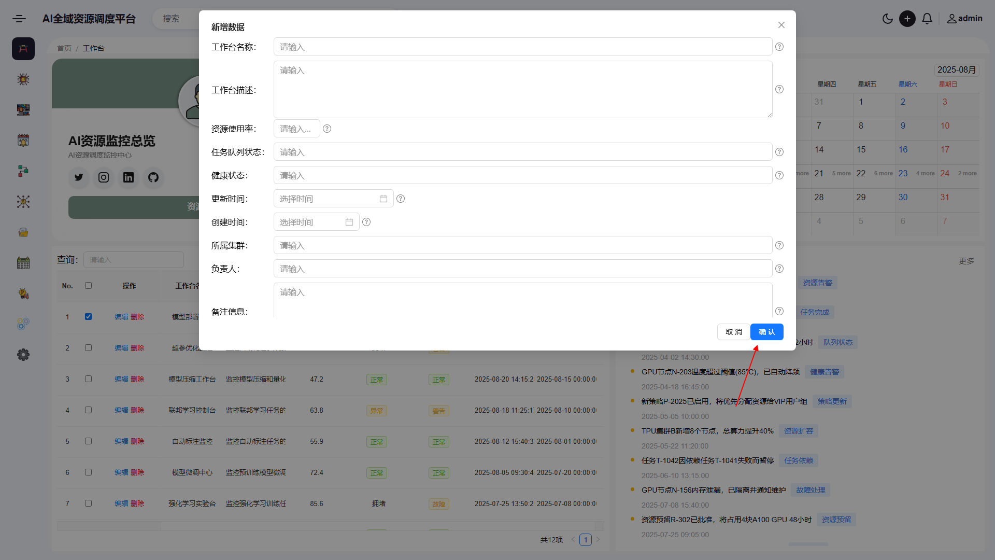

图 8

### 编辑工作台信息

针对现有工作台，更新其基础配置信息，包括调整工作台名称、修改资源监控维度（如扩展GPU资源状态监控节点范围）、更新任务队列状态展示周期（如从日级改为小时级）及健康状态告警阈值（如将GPU使用率告警阈值从85%调整为90%），确保监控数据与当前业务需求匹配。

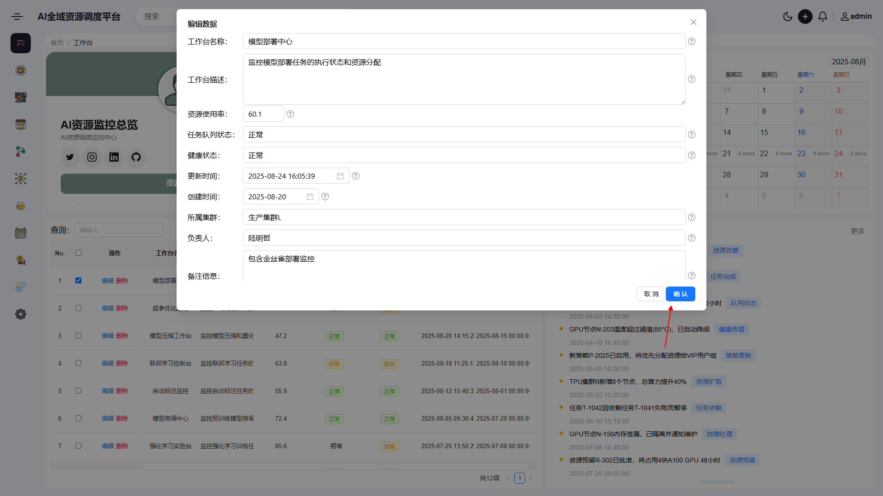

图 9

### 删除工作台

当某个工作台因业务下线、监控目标变更或重复创建等原因不再需要时，删除该工作台以清理监控列表，删除后将移除其在界面中的展示及后台监控任务，释放系统资源，避免无效监控数据占用可视化图表空间。

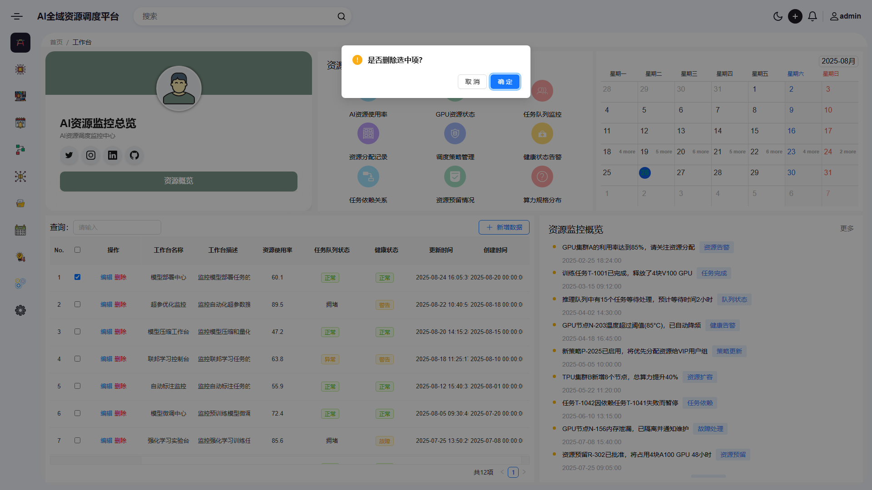

图 10

## AI计算资源管理

* 1. 功能介绍

管理GPU/TPU等计算资源，包括资源信息维护、状态管理和批量导入导出

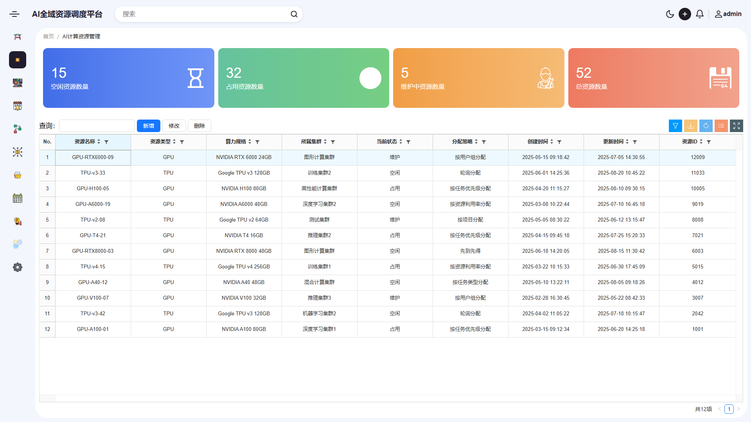

图 11

* 1. 操作步骤

### 新增计算资源

在系统中添加新的GPU/TPU等计算资源记录，需填写资源名称、资源类型（GPU/TPU）、算力规格（如NVIDIA RTX 6000 24GB）、所属集群、分配策略等详细信息，完成资源信息的初始录入，属于资源信息维护的基础操作。

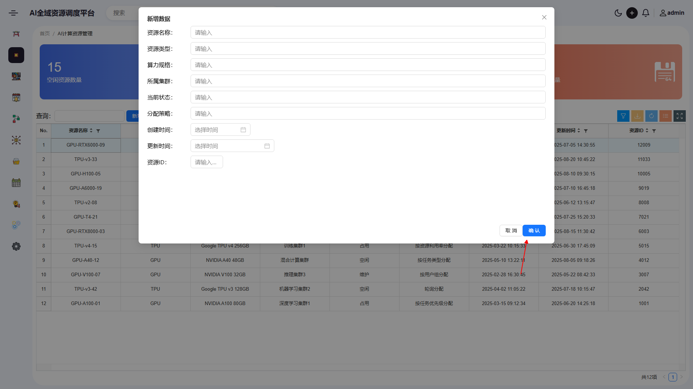

图 12

### 编辑计算资源信息

对系统中已存在的计算资源记录进行修改，可更新资源类型、算力规格、所属集群、当前状态（如空闲/占用/维护）、分配策略等关键信息，确保资源信息与实际情况一致，支持资源信息的动态维护和状态管理。

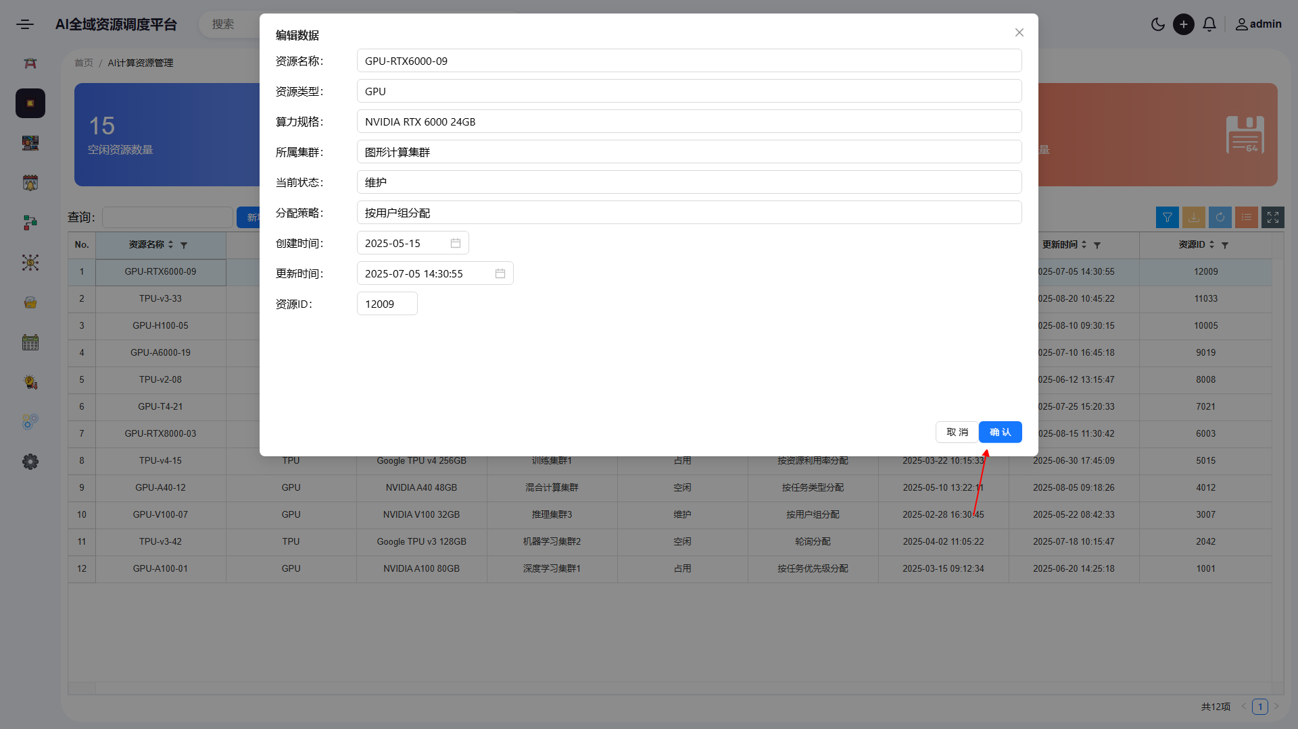

图 13

### 删除计算资源

移除系统中无效或不再使用的计算资源记录，删除前需校验资源当前状态（如仅允许删除空闲或维护中资源，避免删除占用中资源），清理冗余数据，优化资源列表，属于资源信息维护的清理操作。

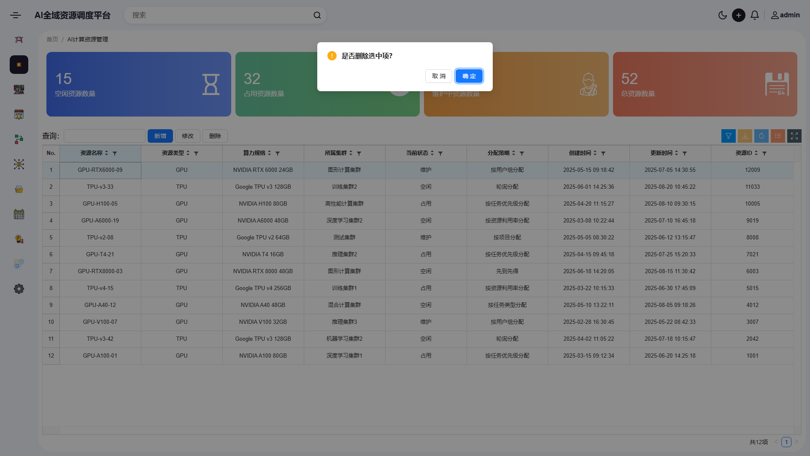

图 14

### 批量导入导出计算资源

通过模板文件（如Excel、CSV）批量导入计算资源数据，快速录入大量资源信息；或导出系统中现有计算资源列表，包含资源名称、类型、规格、状态等完整数据，支持离线分析和批量管理，满足菜单描述中“批量导入导出”的功能需求。

## 资源健康监控

* 1. 功能介绍

监控资源健康状态，设置告警阈值，查看历史健康数据

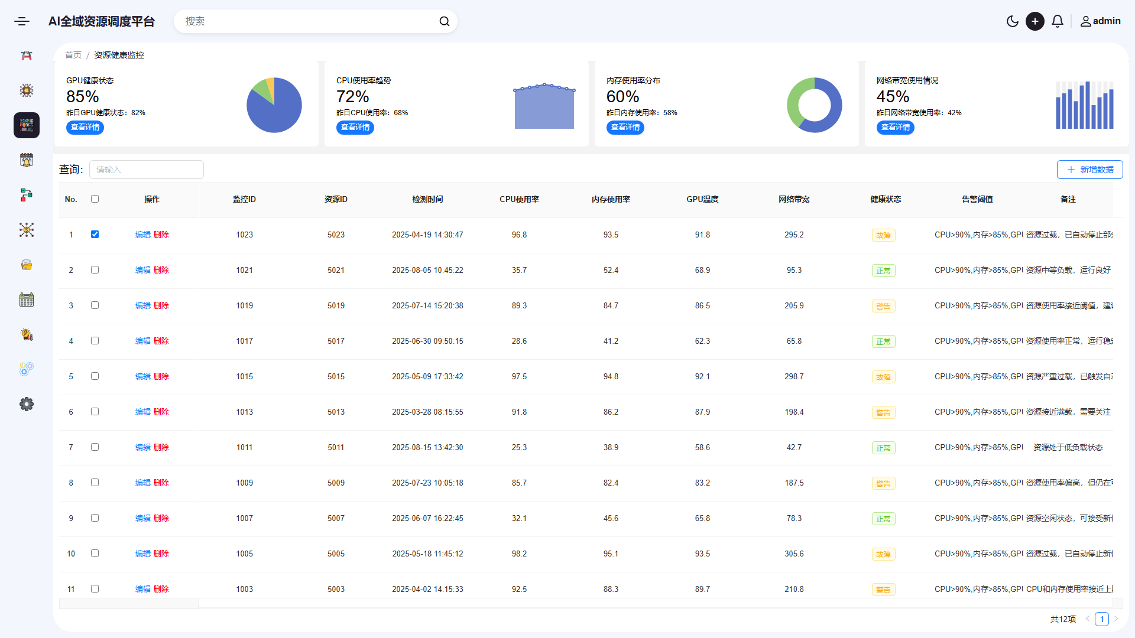

图 15

* 1. 操作步骤

### 新增资源健康监控数据

用于手动添加资源（如CPU、内存、GPU、网络带宽等）的健康监控数据，包括检测时间、CPU使用率、内存使用率、GPU温度、网络带宽等关键指标值及对应的告警阈值，补充历史监控记录，支持后续健康状态趋势分析和告警规则调整。

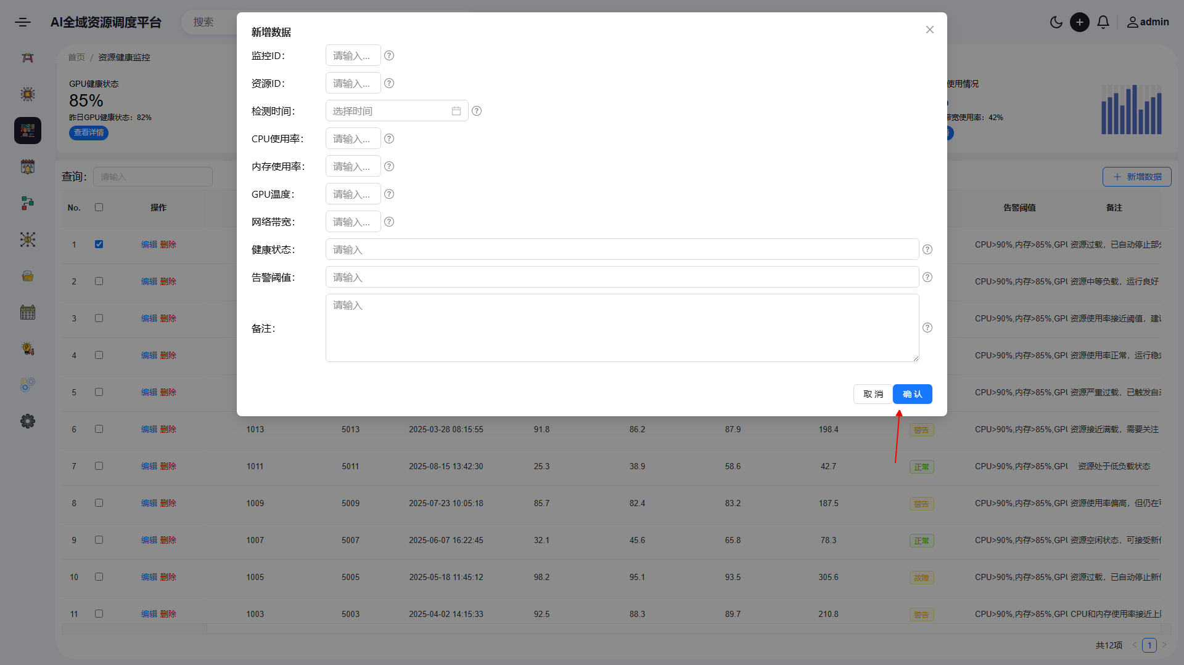

图 16

### 修改资源健康监控配置

针对已存在的资源健康监控记录，修改其告警阈值、备注信息或各项监控指标值（如调整CPU使用率告警阈值从90%到95%，更新GPU温度安全范围，补充异常状态备注等），确保监控标准与实际资源运行需求动态匹配，提升告警准确性和资源状态评估精度。

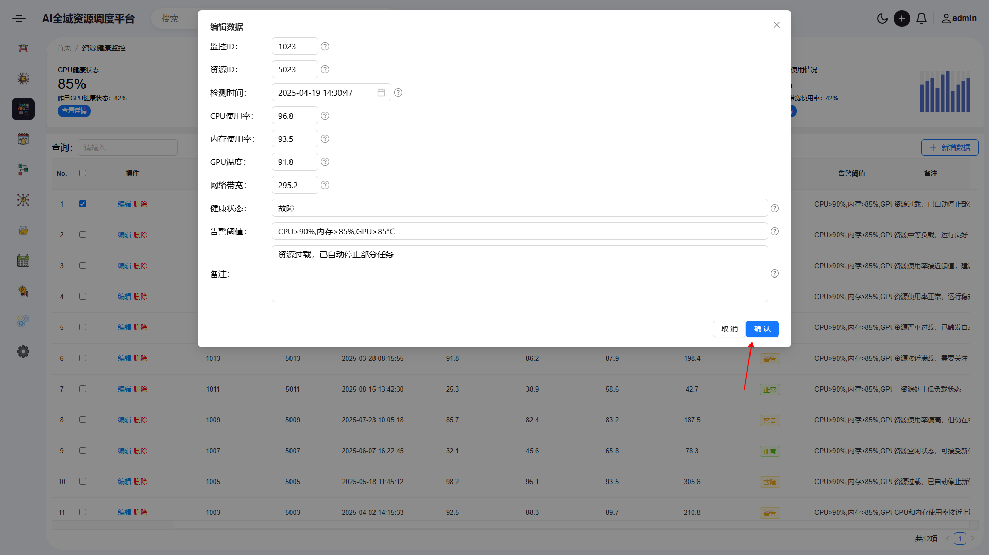

图 17

### 删除资源健康监控记录

删除系统中冗余、过期或错误的资源健康监控历史记录，例如删除超过保存期限的检测数据、重复录入的监控信息或无效的异常状态记录等，以优化数据存储结构，保持监控列表的整洁性和查询效率，便于快速定位有效健康数据。

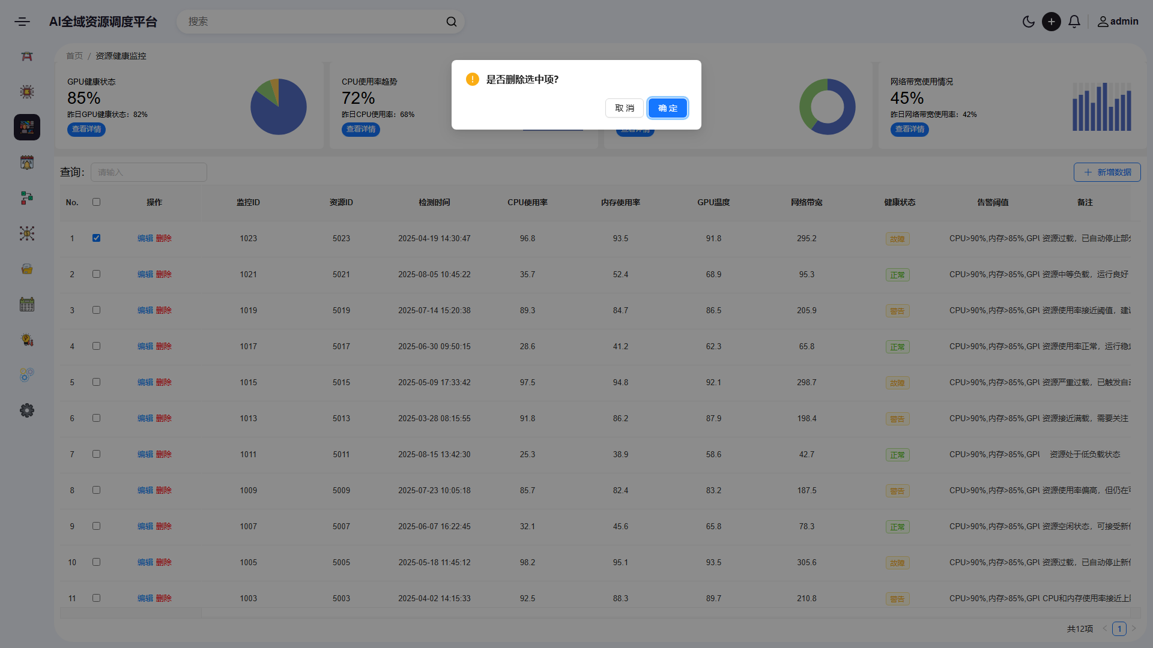

图 18

## 任务调度队列

* 1. 功能介绍

管理AI任务队列，调整优先级，查看任务状态和资源需求

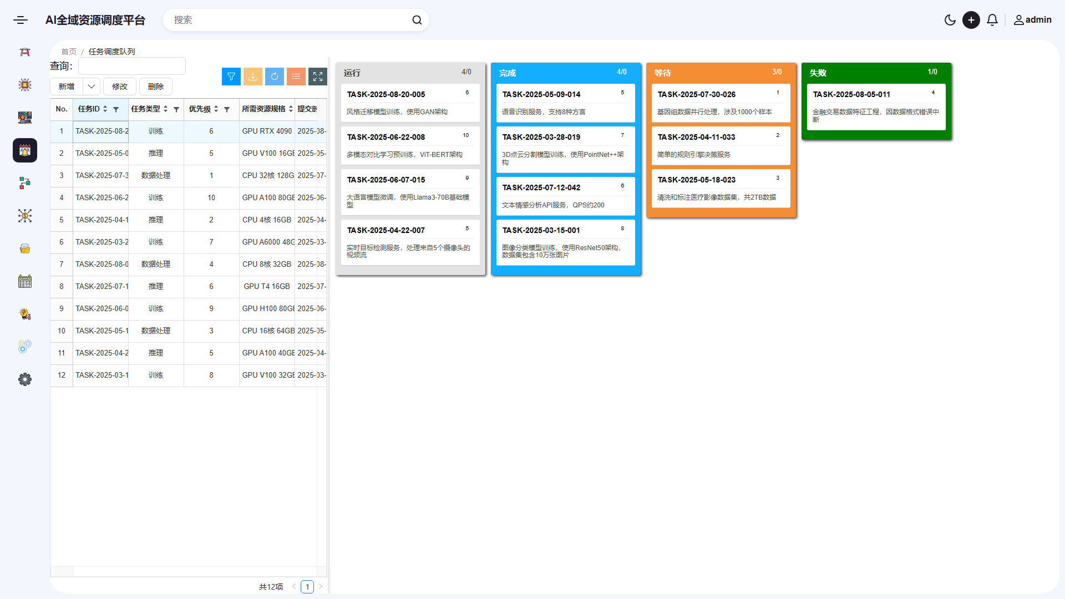

图 19

* 1. 操作步骤

### 新增AI任务

在任务调度队列中新增AI任务，用户需填写任务类型（如训练、推理、数据处理）、设置优先级（1-10）、选择所需资源规格（如GPU型号、CPU核数及内存）及提交时间，提交后任务将根据优先级自动加入对应状态队列（如等待队列），完成AI任务的创建与入队管理，支持后续调度与执行。

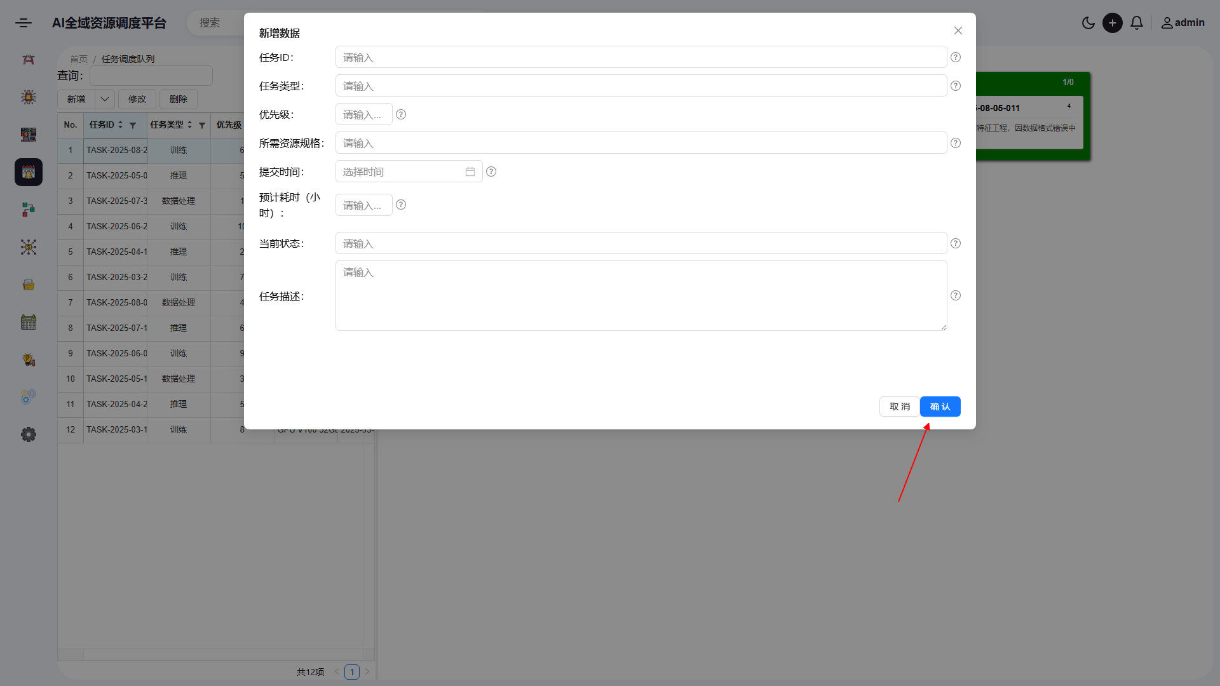

图 20

### 调整任务优先级

针对队列中已存在的AI任务，用户可选中指定任务后修改其优先级数值（1-10，数值越高优先级越高），系统将根据更新后的优先级重新排序任务队列，调整任务在运行、等待等状态队列中的执行顺序，确保高优先级任务优先获得计算资源调度，优化整体任务执行效率。

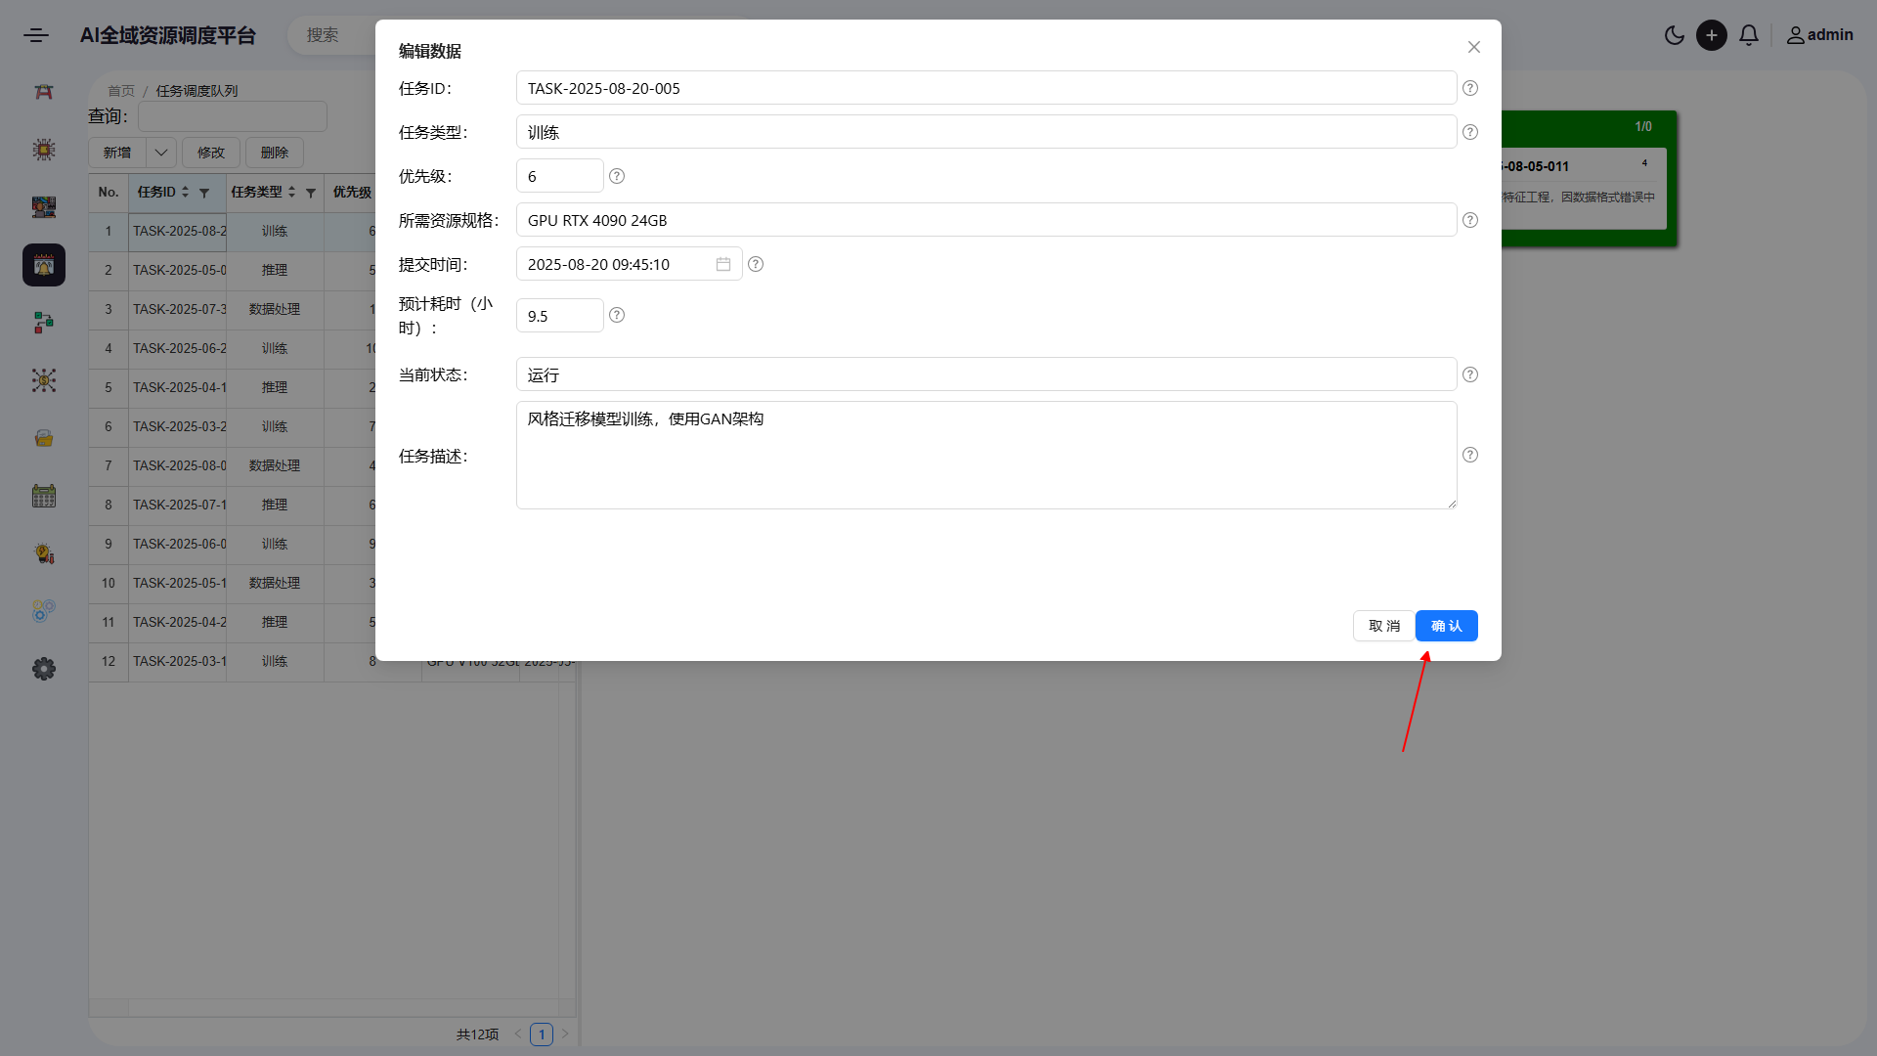

图 21

### 删除指定任务

从任务调度队列中删除指定AI任务，用户需选中待删除任务（支持选择运行中、等待、失败等状态的任务），确认后系统将移除该任务及其资源占用记录，释放对应的GPU/CPU等计算资源，适用于清理失败任务、终止不再需要的任务或移除重复提交的任务，保障队列资源的有效利用。

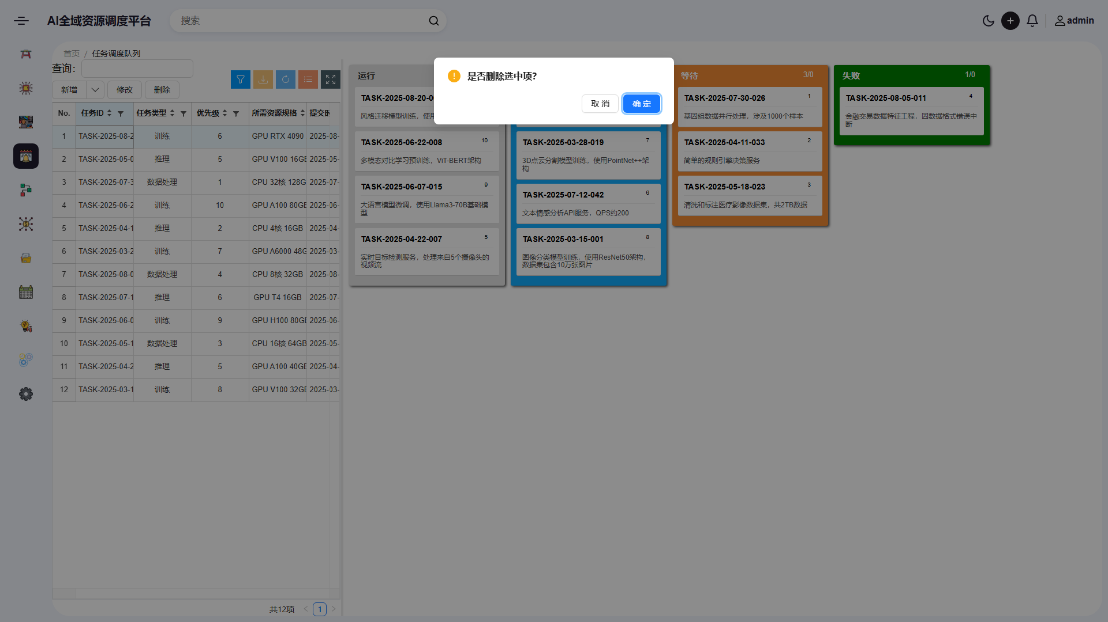

图 22

## 任务依赖关系

* 1. 功能介绍

管理任务间的依赖关系，可视化展示依赖图谱

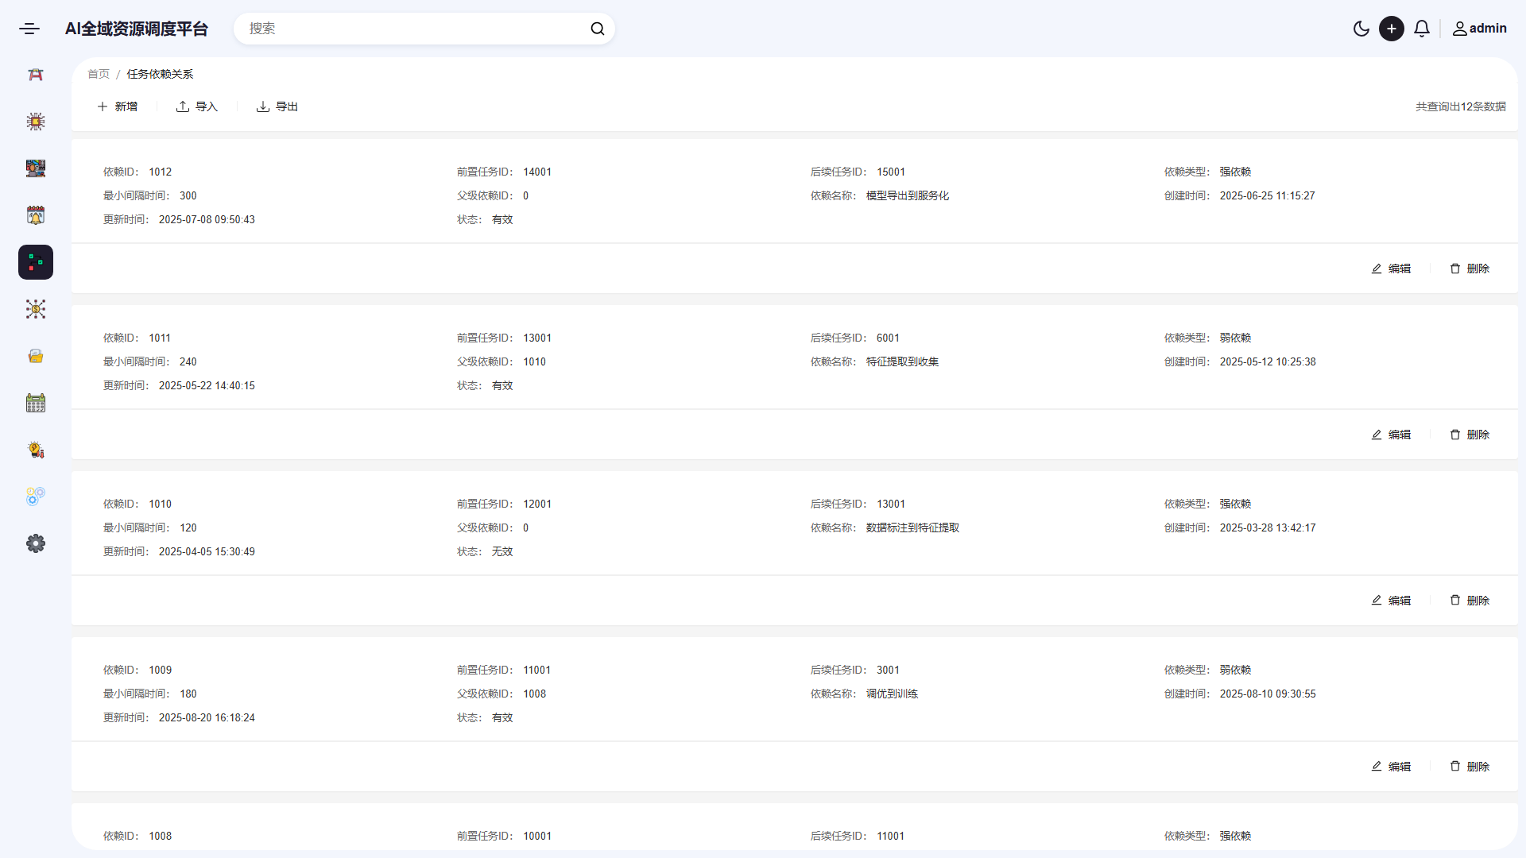

图 23

* 1. 操作步骤

### 新增任务依赖关系

点击页面上方的“新增”按钮，打开任务依赖关系创建表单，填写前置任务ID、后续任务ID、依赖类型（如强依赖/弱依赖）、最小间隔时间、依赖名称等关键信息，提交表单后系统将新的依赖关系数据保存至数据库，完成任务间依赖链路的创建，支持任务调度中依赖关系的初始化配置。

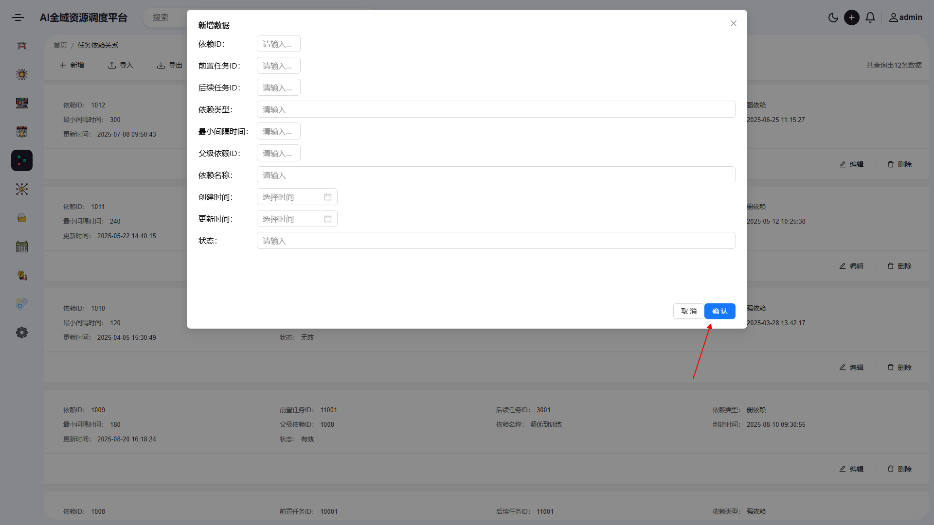

图 24

### 编辑任务依赖关系

在任务依赖关系列表中，针对某条已存在的依赖记录，点击其右侧的“编辑”按钮，打开编辑表单，可修改前置任务ID、后续任务ID、最小间隔时间、依赖类型、状态（有效/无效）及依赖名称等信息，提交后系统更新对应依赖关系的数据库记录，实现对现有任务依赖配置的动态调整与优化。

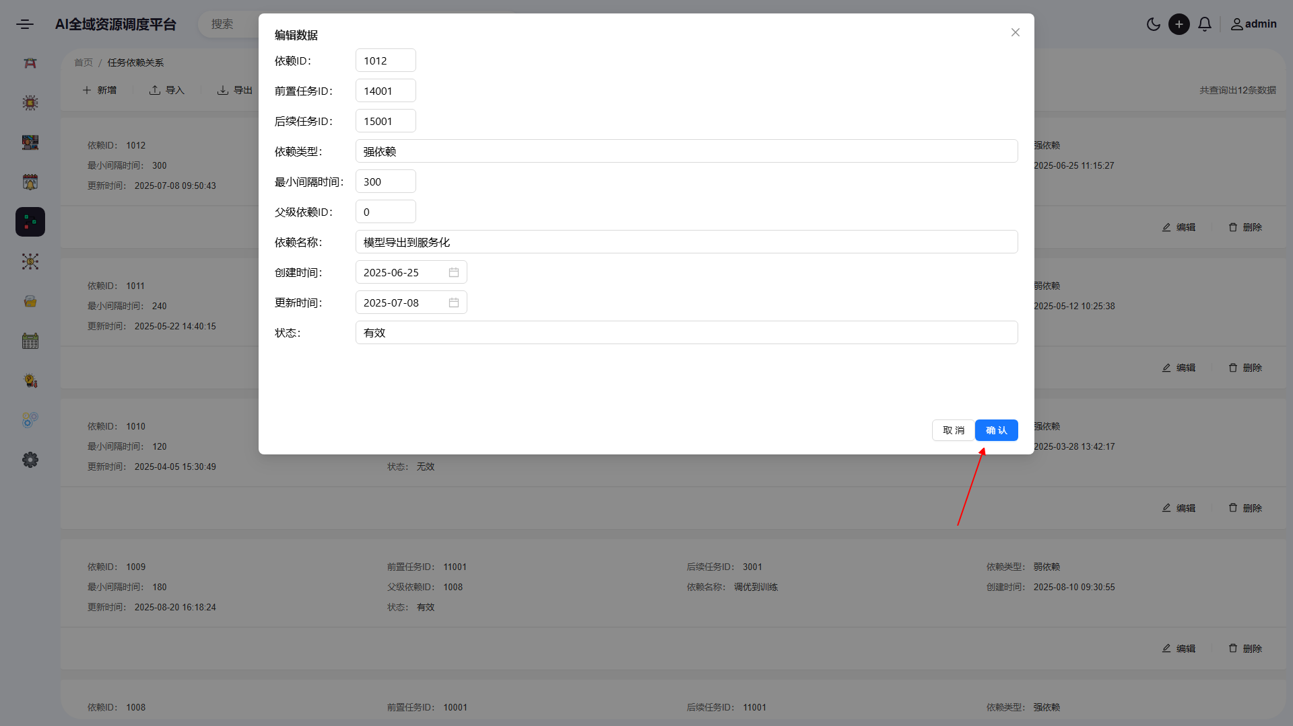

图 25

### 删除任务依赖关系

在任务依赖关系列表中，选择需要移除的依赖记录，点击其右侧的“删除”按钮，系统弹出确认对话框，用户确认后执行删除操作，移除该条任务依赖关系记录，清除任务调度链路中无效或错误的依赖关联，确保依赖图谱的准确性和任务调度的合理性。

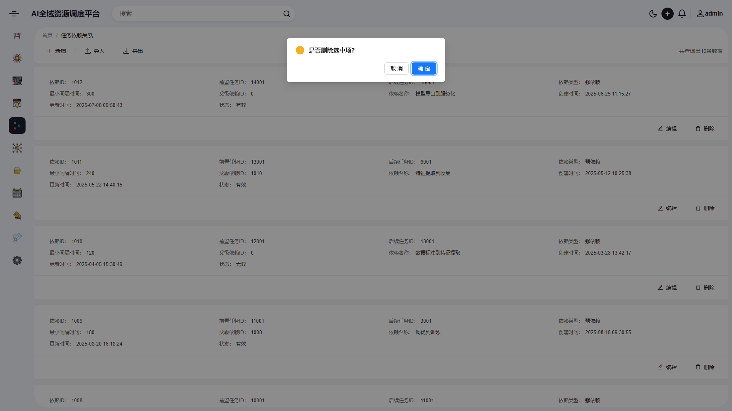

图 26

## 资源分配记录

* 1. 功能介绍

查看历史资源分配记录，分析资源使用情况

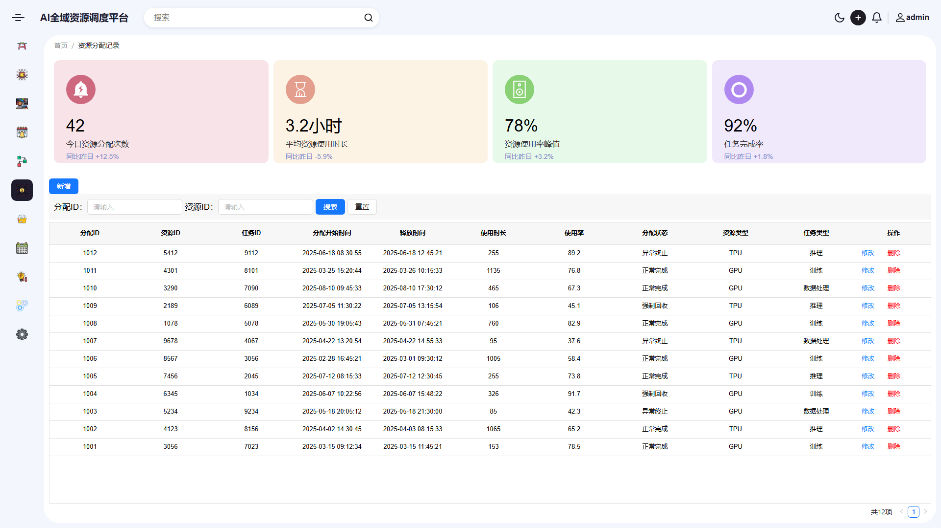

图 27

* 1. 操作步骤

### 新增资源分配记录

用于手动添加新的资源分配历史记录，补充系统未自动记录的分配信息。用户可通过该操作录入分配ID、资源ID、任务ID、分配开始时间、释放时间等关键信息，完善历史数据以便后续对资源使用情况进行全面分析，适用于补录遗漏记录或添加特殊场景下的分配信息。

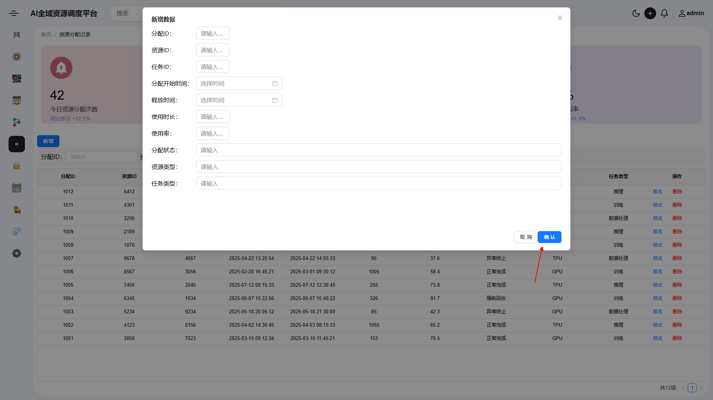

图 28

### 修改资源分配记录

当历史资源分配记录中存在信息错误（如分配时间错误、使用时长计算偏差等）或需要更新状态时，用户可通过该操作调整相关字段内容。修改后的数据将实时更新至列表，确保资源使用分析基于准确的历史记录，支持对异常数据进行修正以提升分析可靠性。

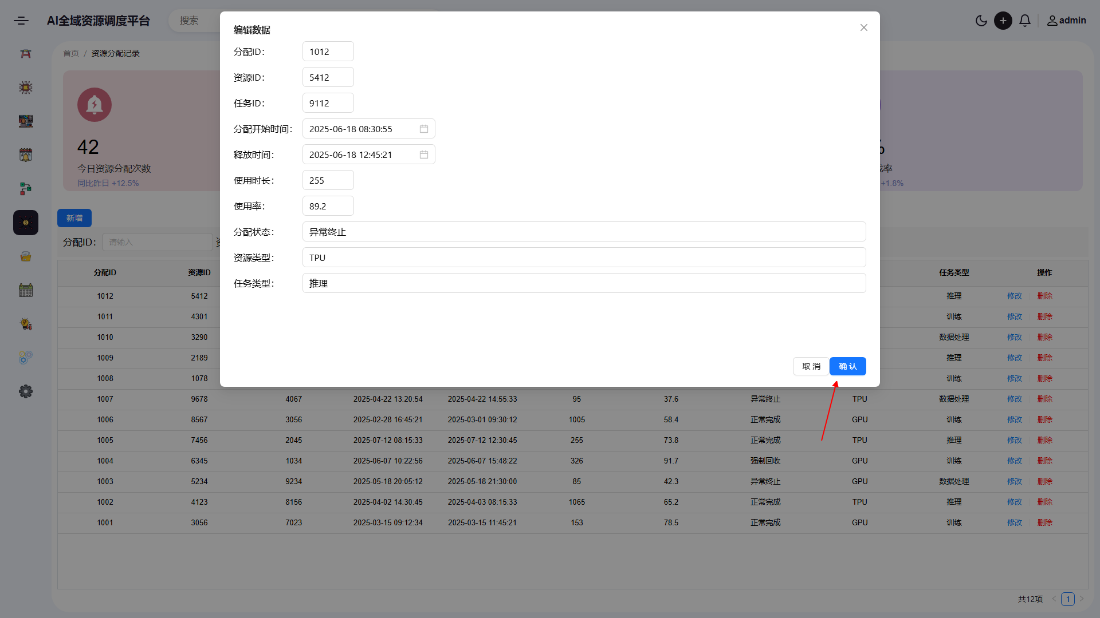

图 29

### 删除资源分配记录

针对无效、重复或测试性质的资源分配记录，用户可通过该操作将其从历史记录列表中移除。删除后的数据不再参与资源使用情况分析，有助于清理冗余信息，确保展示的历史记录均为有效数据，提升分析结果的准确性和可读性。

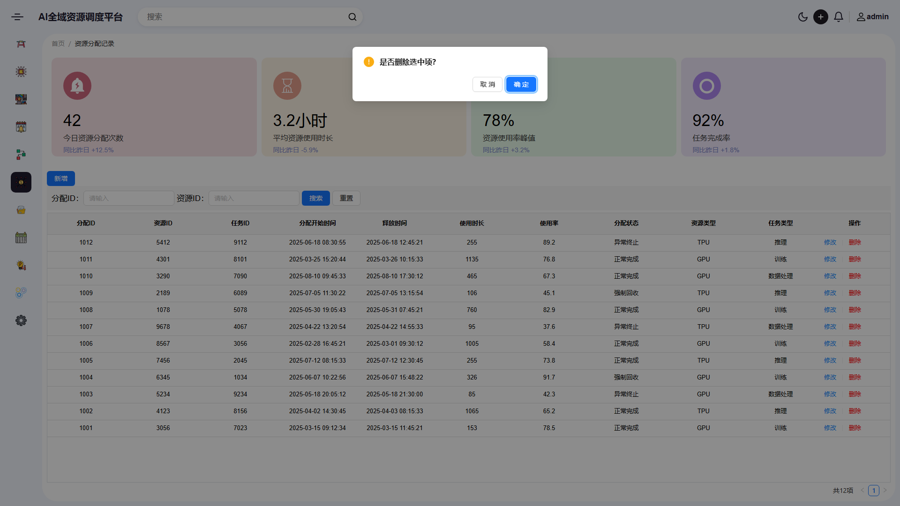

图 30

## 资源使用策略

* 1. 功能介绍

配置资源调度策略，管理优先级规则和回收规则

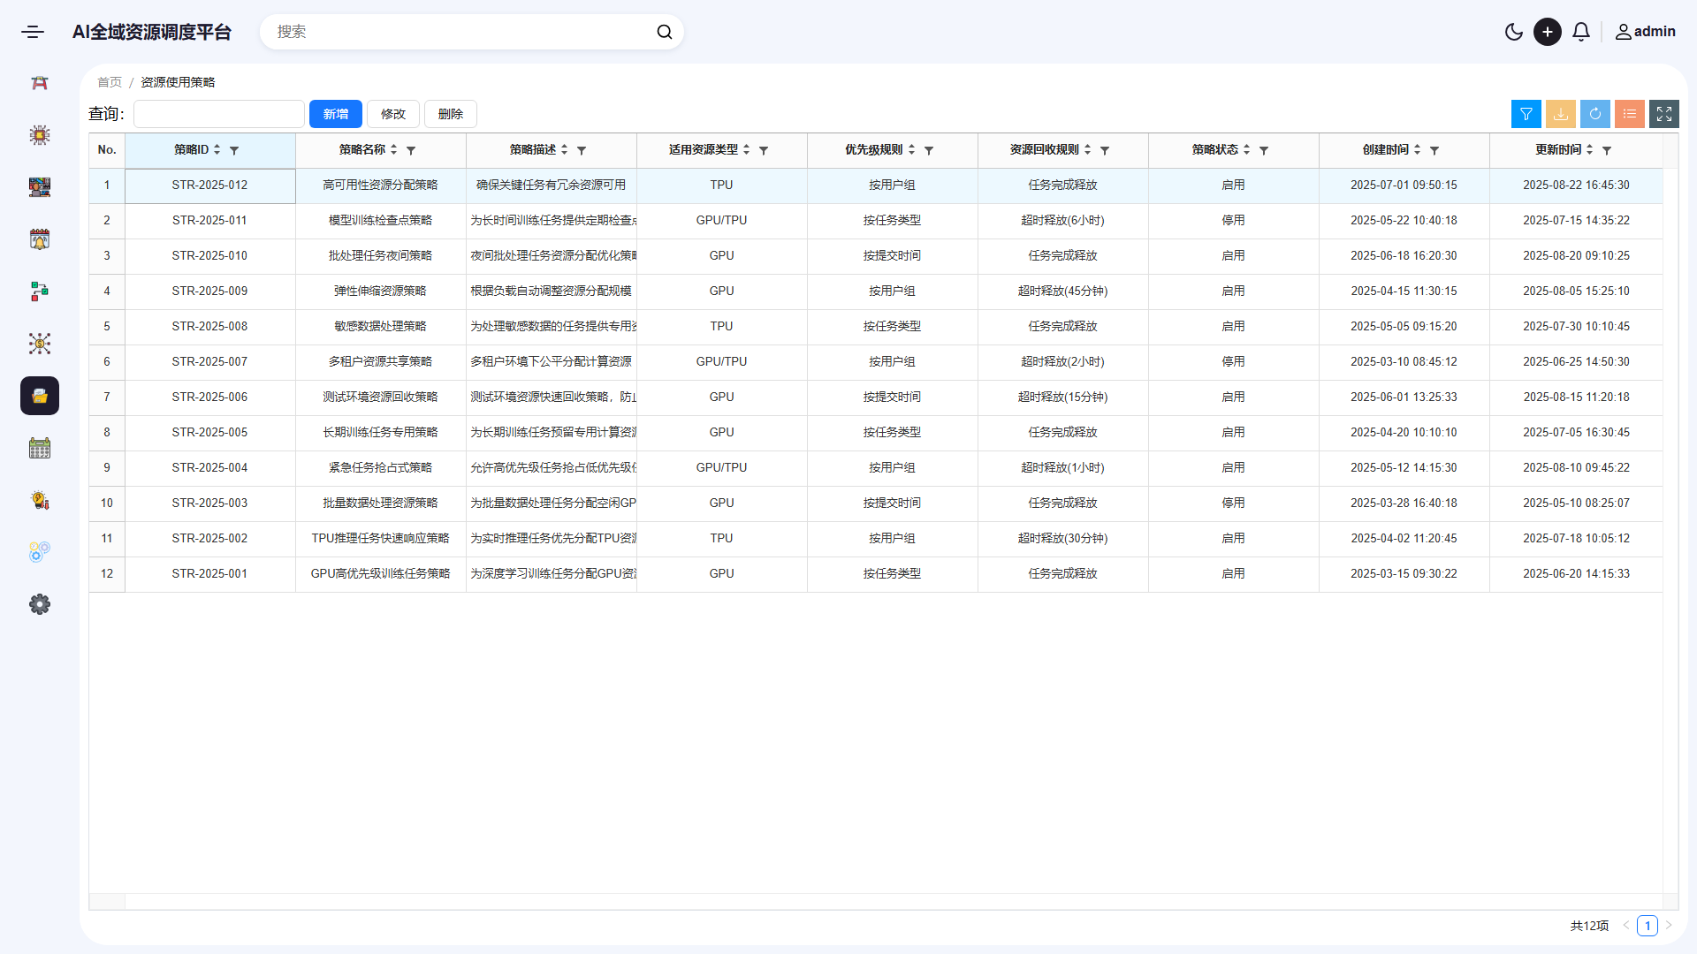

图 31

* 1. 操作步骤

### 新增资源调度策略

用于创建新的资源调度策略，包括配置策略名称、策略描述、适用资源类型（如GPU/TPU）、优先级规则（如按用户组、任务类型）、资源回收规则（如任务完成释放、超时释放）及策略状态（启用/停用）等信息，以满足不同场景下的资源调度需求，确保新增策略能有效管理资源分配与回收流程。

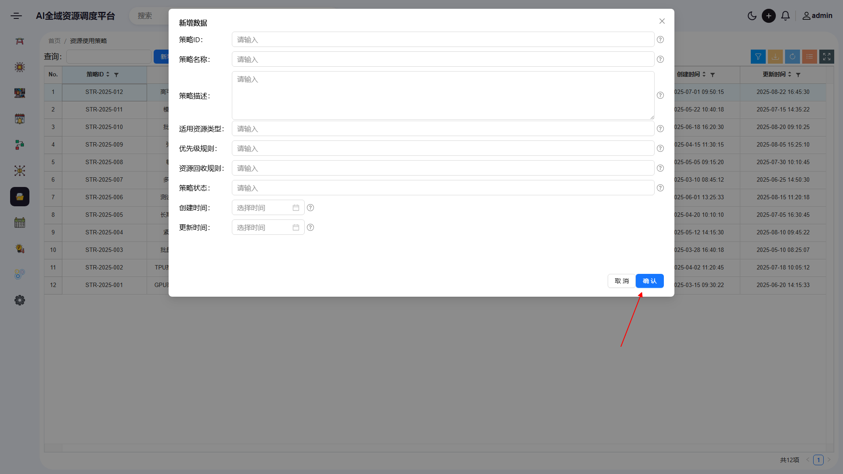

图 32

### 编辑资源调度策略

用于修改已存在的资源调度策略详细信息，可调整策略描述、更新适用资源类型、变更优先级规则的判定方式（如从“按用户组”改为“按任务类型”）、调整资源回收规则的条件（如超时释放时间从6小时改为8小时）及切换策略状态（启用/停用），以适应资源使用场景的动态变化。

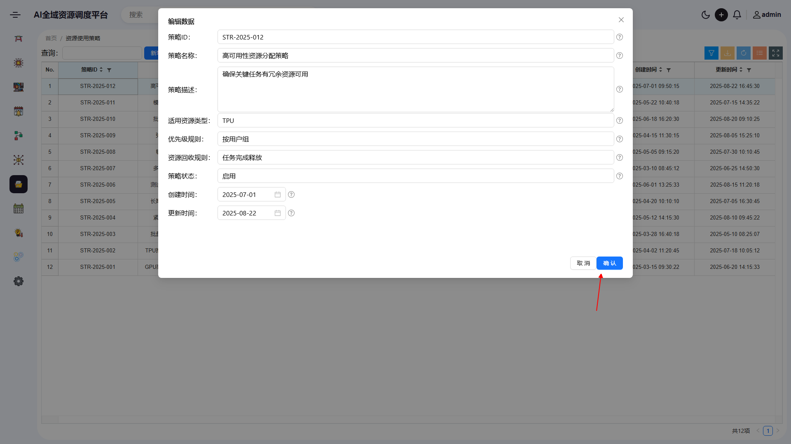

图 33

### 删除资源调度策略

用于移除系统中不再使用或已停用的资源调度策略，删除后将清理该策略的所有记录（包括策略ID、名称、优先级规则、回收规则等），避免无效策略占用系统资源，确保策略列表仅保留有效且在用的调度规则，提升管理效率。

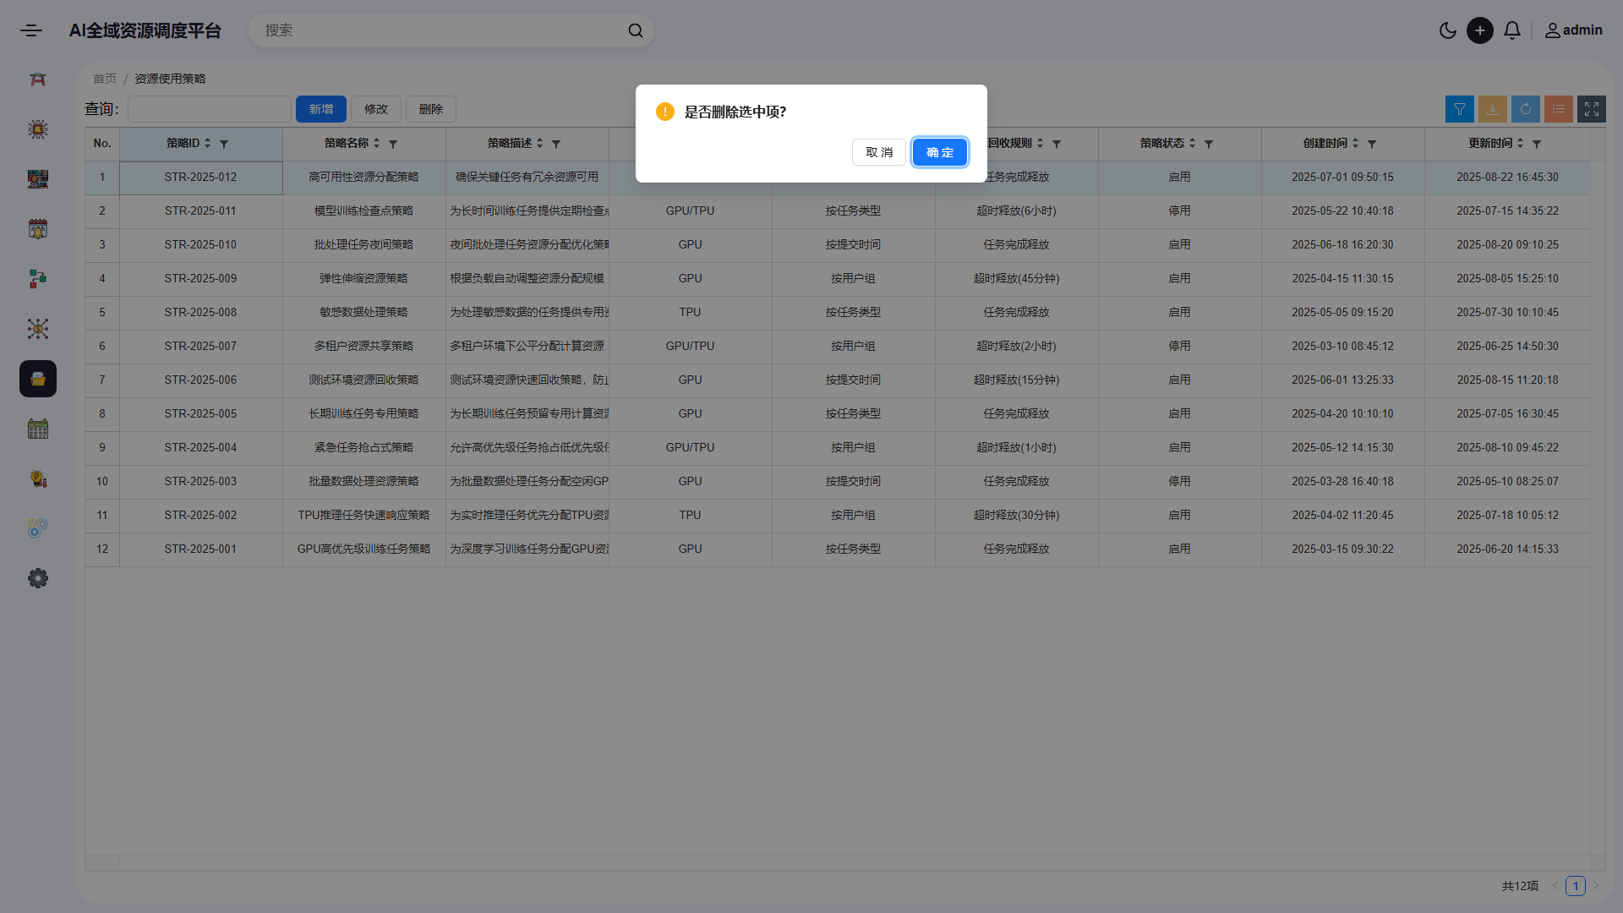

图 34

## 资源预留管理

* 1. 功能介绍

管理资源预留申请，检测预留冲突

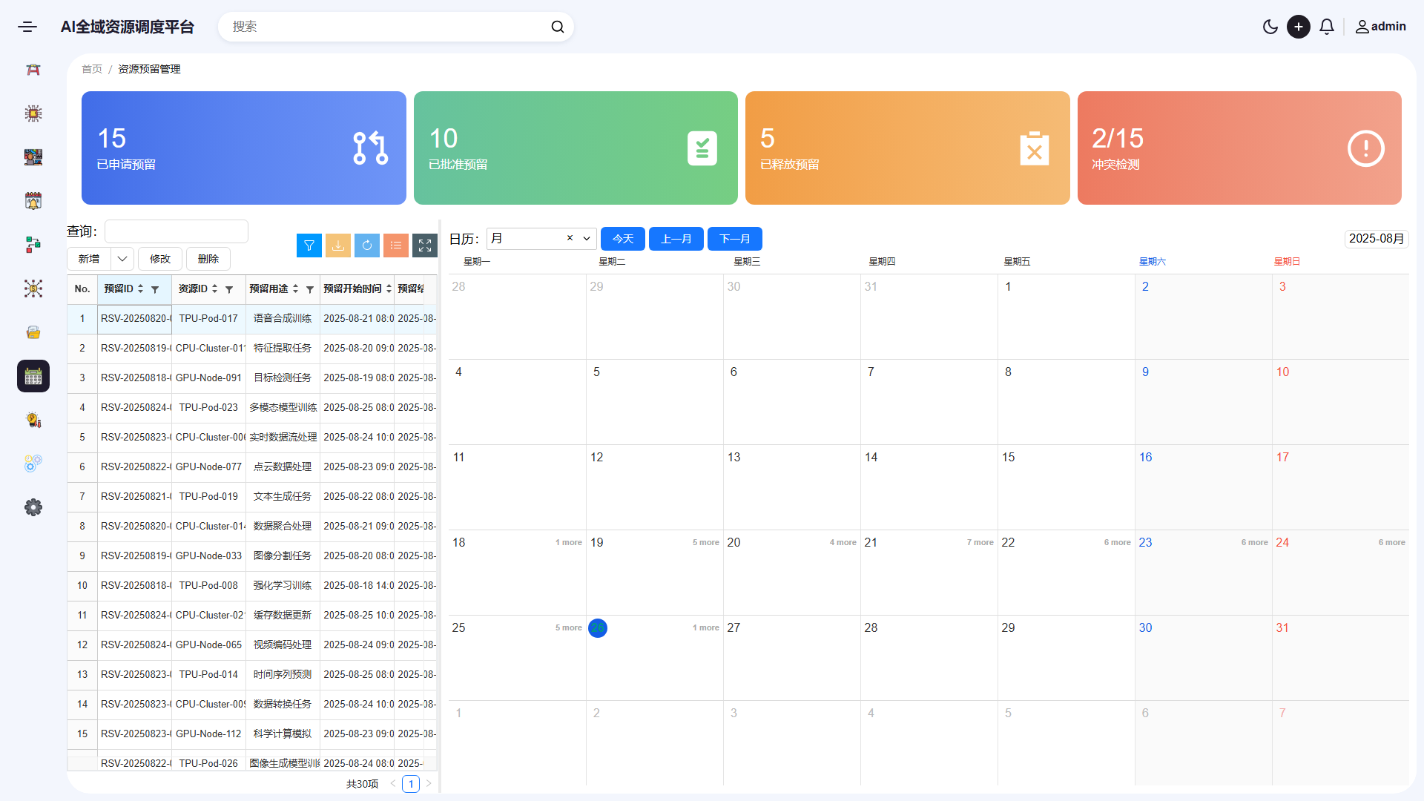

图 35

* 1. 操作步骤

### 提交资源预留申请

用户通过该功能填写资源ID、预留用途、预留开始时间、预留结束时间等信息，提交新的资源预留申请，系统将该申请记录保存至数据库并更新“已申请预留”统计数据。

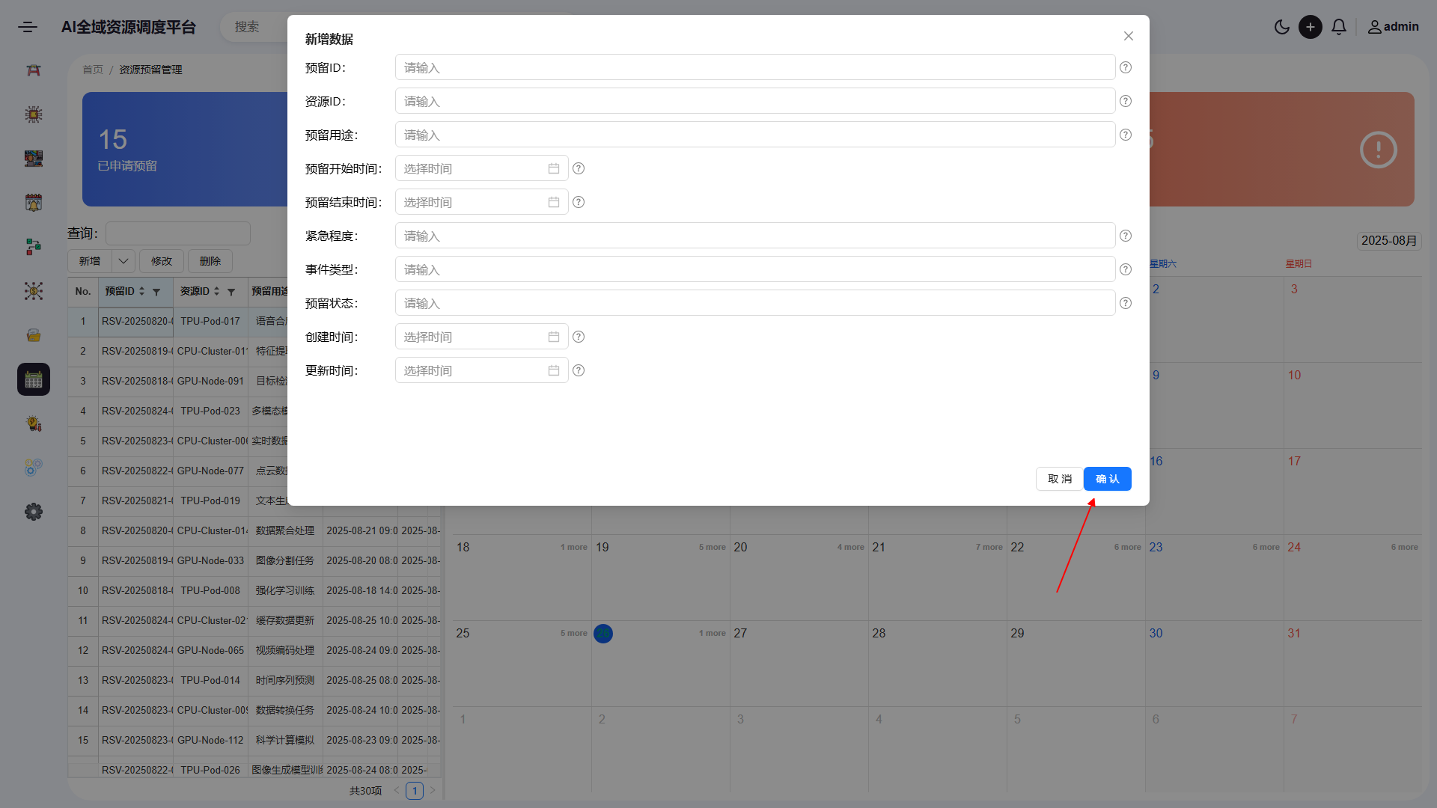

图 36

### 编辑资源预留信息

用户选择列表中已存在的资源预留记录，修改其预留用途、时间范围等信息（如调整CPU/TPU资源的使用时段），系统校验修改内容后更新对应记录的数据。

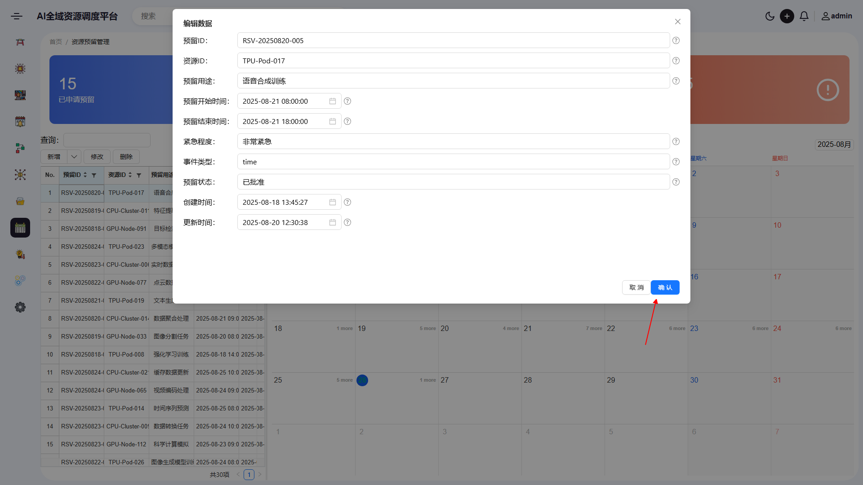

图 37

### 取消资源预留申请

用户针对无需继续保留的资源预留记录，执行删除操作，系统移除该记录并同步更新“已申请预留”和“已释放预留”的统计数据，释放对应资源占用。

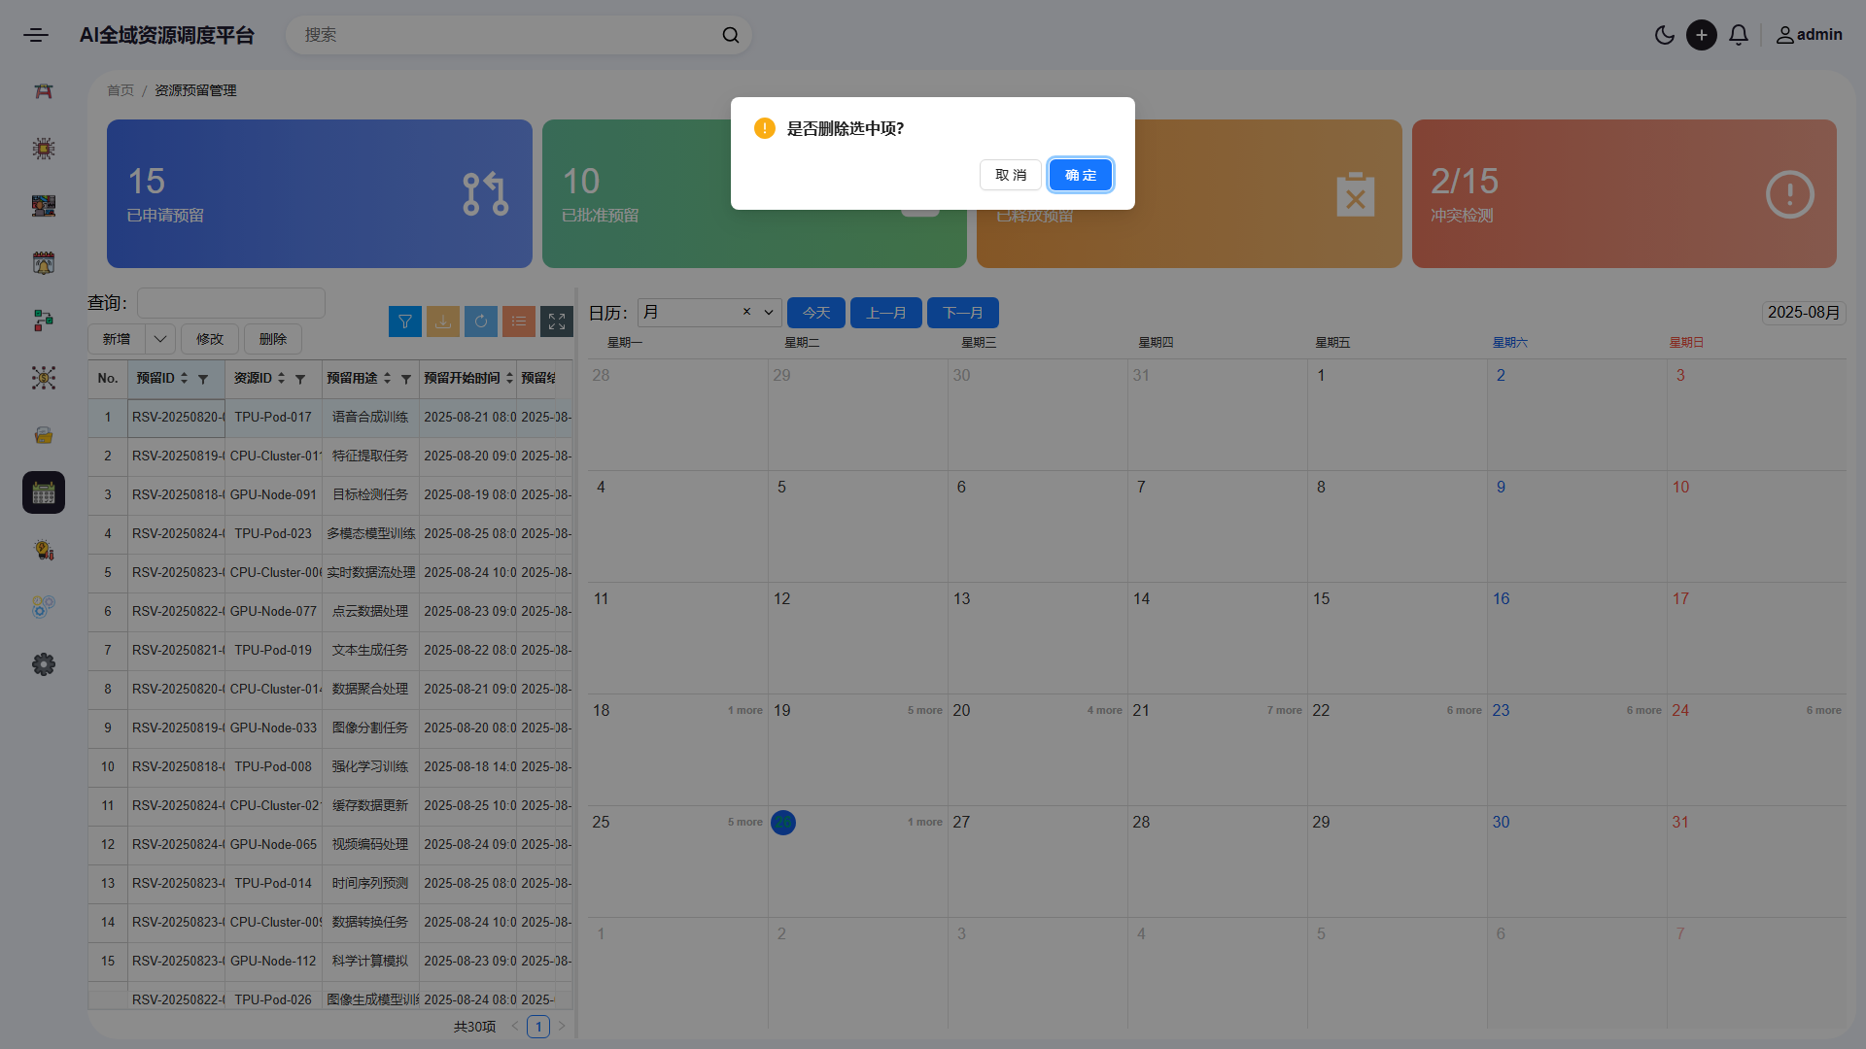

图 38

### 执行资源预留冲突检测

系统根据当前所有资源预留申请的资源ID、时间范围等信息，自动检测是否存在同一资源在重叠时段被重复预留的情况，生成冲突报告并展示冲突数量（如界面中“2/15”的冲突指标）。

## 资源使用分析

* 1. 功能介绍

分析资源使用率、分配效率等关键指标

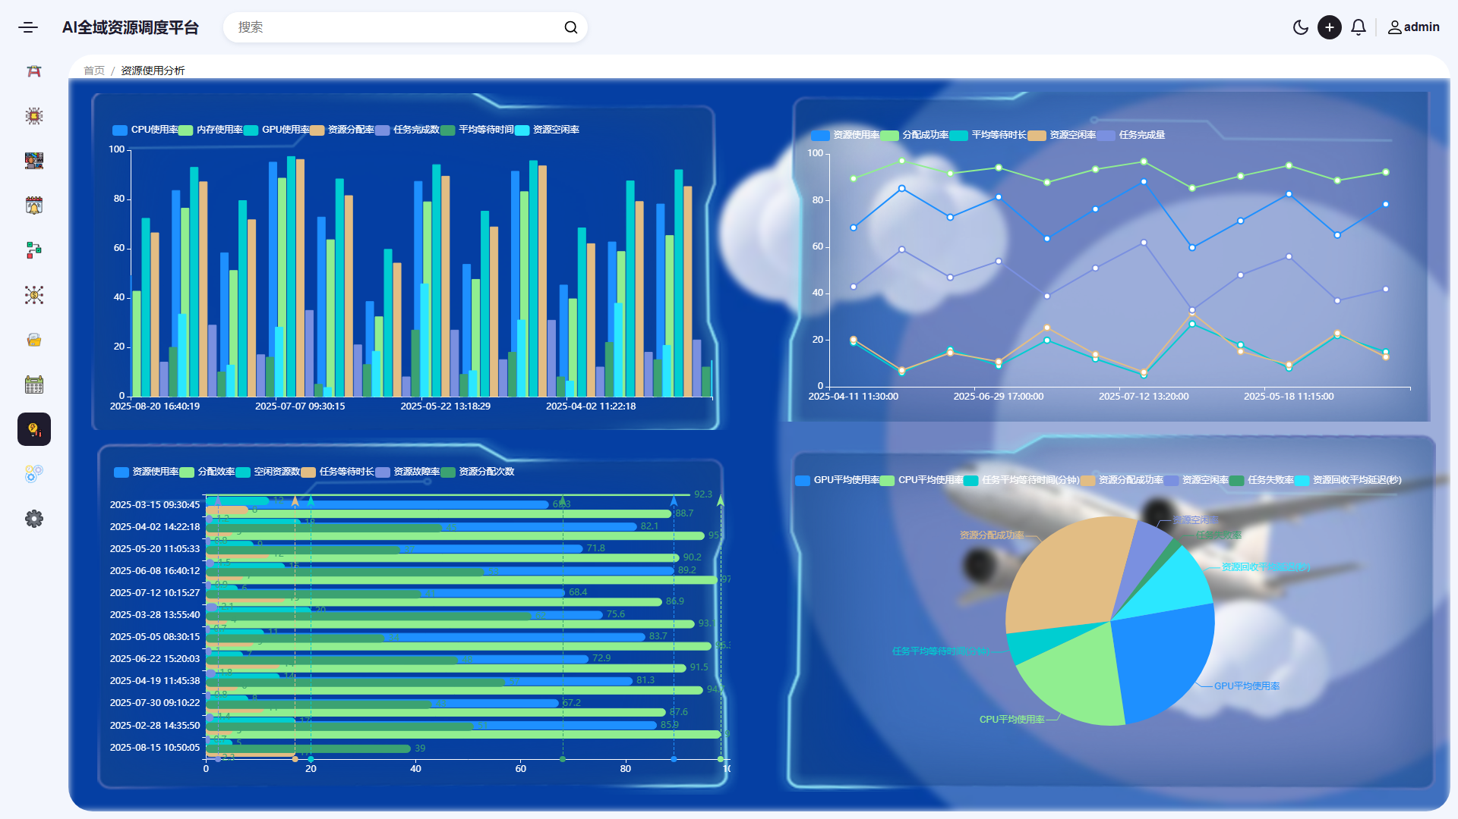

图 39

* 1. 操作步骤

### 按时间范围筛选资源使用数据

支持用户选择不同时间区间（如今日、昨日、近7天、近30天或自定义时间范围）来查看资源使用趋势，通过时间选择器设置起始和结束时间后，系统将更新展示对应时间段内的CPU使用率、内存使用率、GPU使用率、资源分配率、任务完成量等关键指标的柱状图、折线图及数据表格，帮助用户分析特定时间范围内的资源使用规律和峰值情况。

### 按资源类型筛选分析指标

支持用户根据资源类型（如CPU、内存、GPU）筛选需重点分析的指标，通过指标筛选面板勾选目标资源类型后，系统将动态更新页面图表，仅展示所选资源类型的使用率、空闲率、分配效率、平均等待时长等高相关指标数据，并隐藏其他资源类型数据系列，便于用户聚焦单一资源维度进行深度分析，快速定位资源瓶颈或优化方向。

### 查看资源分配效率详细数据

支持用户点击页面右侧“分配成功率”“平均等待时长”等高优先级指标图表或数据卡片，触发下钻查看详细数据。系统将展示各任务ID对应的资源分配成功率、实际等待时长(分钟)、资源空闲率变化曲线及分配失败原因分类统计，并支持按任务优先级、资源类型进一步筛选明细数据列表，辅助用户定位分配效率异常节点及潜在优化空间(如调整资源调度策略或任务优先级排序规则)。

### 导出资源使用分析报告

支持用户将当前页面展示的资源使用分析结果导出为指定格式文件，点击页面顶部“导出”按钮后，可选择导出格式(Excel/PDF/PNG)及导出范围(全部图表数据/关键指标汇总/指定时间段数据)，系统将自动生成包含CPU/GPU/内存使用率趋势图、资源分配效率对比表、任务完成量统计及核心结论摘要的标准化报告文件，并支持通过浏览器下载至本地用于汇报、存档或跨部门数据共享。

### 刷新资源使用实时数据

支持用户手动触发刷新当前页面的资源使用数据，点击页面右上角“刷新”按钮后，系统将重新从数据源拉取最新的资源使用率(CPU/内存/GPU)、资源空闲率、任务完成量、平均等待时长等实时指标数据，并同步更新所有图表(柱状图/折线图/饼图)及数据卡片的数值展示，确保分析数据与系统当前资源状态保持一致，满足用户对实时监控与动态分析的需求。

## 任务执行分析

* 1. 功能介绍

分析任务执行效率、失败率等关键指标

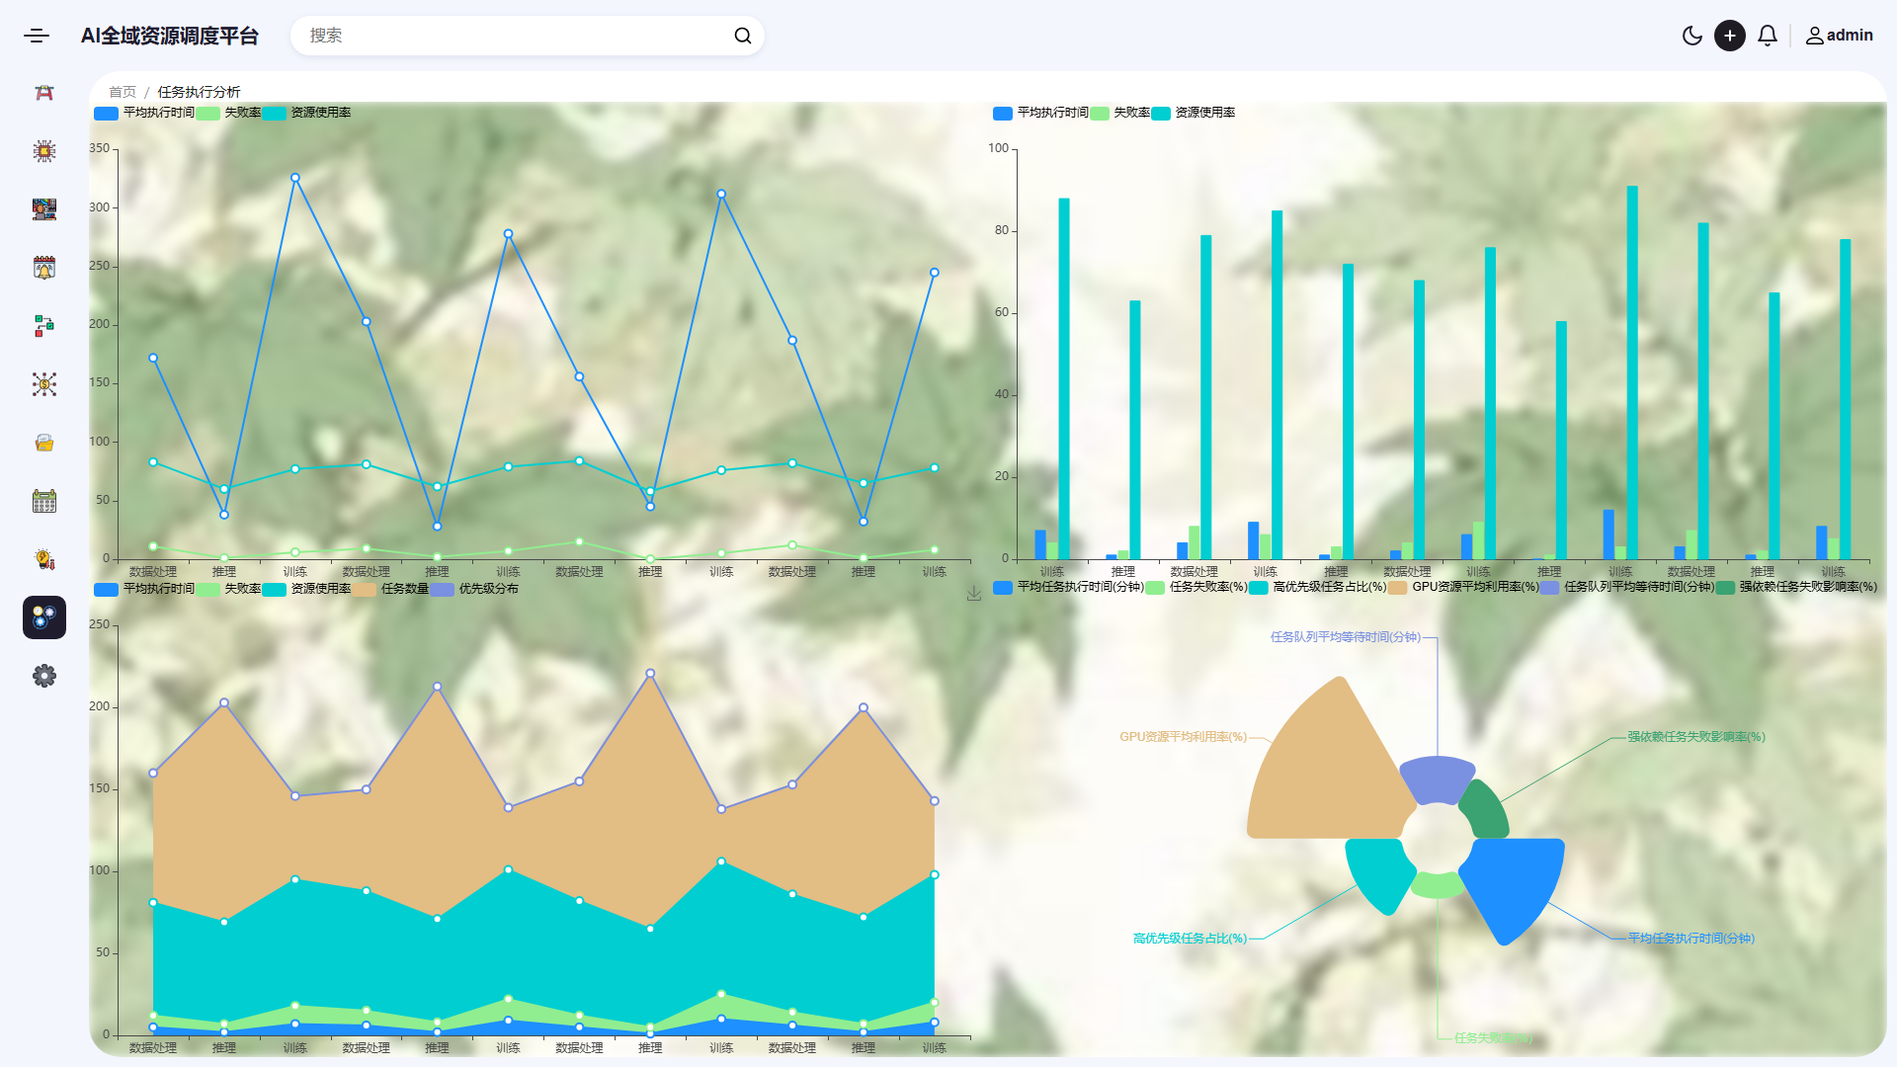

图 40

* 1. 操作步骤

### 筛选任务类型

根据任务类型（如数据处理、推理、训练）对任务执行数据进行筛选，仅展示选定类型的平均执行时间、失败率及资源使用率等指标，帮助用户聚焦分析特定任务类型的执行效率和瓶颈问题，支持多类型组合筛选以满足复杂分析需求，提升数据排查的精准度。

### 切换指标图表

切换展示不同关键指标的图表视图，包括平均执行时间趋势图、失败率柱状图、资源使用率折线图及多指标对比饼图等，支持用户按需选择单一指标深入分析或多指标联动对比，帮助从时间维度、任务类型维度全面理解任务执行表现及资源消耗规律。

### 导出分析报告

将当前页面的任务执行分析结果（包含平均执行时间、失败率、资源使用率等关键指标数据、趋势图表及异常任务标记）导出为Excel或PDF格式文件，方便用户离线存档、跨部门汇报或深度数据二次加工，导出内容支持自定义选择时间周期和指标范围。

### 查看指标详情

点击图表中的数据点或指标标签，查看该指标的详细数据明细，包括具体数值、对应时间戳、关联任务ID、执行节点信息及异常任务的失败原因摘要（如资源不足、依赖错误），帮助用户从宏观趋势定位到微观任务实例，快速排查执行问题根源。

### 刷新实时数据

手动触发刷新当前页面所有图表数据，同步获取最新的任务执行指标（如近5分钟内的平均执行时间、新增失败任务的失败率统计），确保分析基于实时任务数据，支持配置定时自动刷新（如每10分钟）或手动即时刷新，保障数据时效性。